低小慢空间目标智能识别与跟踪系统

摘要
低小慢目标（低空、小尺寸、慢速飞行目标，如小型无人机）的探测与跟踪是低空安防的核心难题：目标在图像中通常仅占几个到几十个像素，信噪比低、纹理与形状特征有限，云层和地物杂波又易形成大量虚警。传统“先成像、再传回地面处理”的方式存在时延大、带宽占用高和通信链路依赖强等问题，难以满足端侧实时预警需求。
本作品基于复旦微 FMQL30TAI 异构平台（ARM 四核 + ZG330 NPU + 可编程逻辑），构建端侧实时的低小慢空间目标智能识别与跟踪系统。系统采用“PS + NPU + PL”三级异构分工：PS 负责视频接入、流程调度、航迹管理与结果展示；PL 承担灰度化、形态学增强、恒虚警率（CFAR）检测和候选提取等像素级计算；NPU 对候选区域进行精判别。本文中的“识别”包括 PL 检测定位与 NPU 候选分类两级。
为避免算法移植后软硬件结果不一致，系统采用“先软后硬、以软验硬”的工程方法：先以 Python/OpenCV 建立预处理、检测和跟踪基线，再将计算热点迁移到 PL，并通过 Testbench 与参考实现逐像素或逐字段比对；同时以合成序列和真实视频开展参数标定、能力边界测量与端到端评测。
实测结果表明：合成序列软件基线检出率 94.7%、跟踪成功率 98.7%；独立检测器位流下，四尺度合并检测耗时 13.8 ms，目标尺寸覆盖 2~80 px，灰度推流复测为 24.3 fps；三域位流 ours3d_s5.bin 下，PL 单尺度检测耗时 4.19 ms，cls128 前向耗时 0.68 ms，包含 NPU 判别、跟踪和网页推流的端到端链路为 16.6 fps。三域位流 LUT 占用 84.4%，独立检测器位流为 61.9%；板卡从断电到服务就绪为 13.1 s。
系统面向低空安防、机场周界、重要目标防护和生态监测等场景，具有端侧实时、低带宽依赖、模块化和可复现等特点，可为小目标视觉算法与 FPGA 异构加速的一体化验证提供工程参考。
本期实现可见光（EO）通路，红外（IR）通道列为后续扩展方向。系统数据接口与检测链路已按灰度输入解耦，尚未接入和实测的红外能力不计入本期成果。

关键词：低小慢目标；FPGA 异构计算；恒虚警率检测；形态学滤波；多目标跟踪；边缘智能

目录
摘要 1
目录 2
图目录 4
表目录 5
第一部分 作品概述 6
1.1 功能与特性 6
1.2 应用领域 6
1.3 主要技术特点 6
1.4 主要性能指标 7
1.5 主要创新点 8
1.6 设计流程 8
1.7 赛题完成情况 9
第二部分 系统组成及功能说明 11
2.1 整体介绍 11
2.2 硬件系统介绍 12
2.2.1 硬件整体介绍 12
2.2.2 机械设计介绍 13
2.2.3 电路各模块介绍 14
2.3 软件系统介绍 15
2.3.1 软件整体介绍 15
2.3.2 软件各模块介绍 17
第三部分 完成情况及性能参数 19
3.1整体介绍 19
3.2工程成果 20
3.2.1电路成果 20
3.2.2软件成果 20
3.3特性成果 22
3.3.1检测与跟踪性能 22
3.3.2 NPU部署与级联判别 25
3.3.3 PL实现与时序收敛 26
3.3.4粗筛方向与候选工作点 26
3.3.5板上实时链路与自启动 27
3.3.6参数标定与多尺度覆盖 29
3.3.7三域同板系统集成 31
3.3.8 公开数据集泛化验证 35
3.3.9 与公开基准的对比 35
第四部分 总结 36
4.1 作品总结 36
4.1.1 功能实现完整，极小目标与通用目标兼顾 36
4.1.2 技术创新突出，实现"粗筛—精判—跟踪"三级异构协同 37
4.1.3 性能表现优异，具备低延迟、高一致与工程可验证 37
4.2 可扩展之处 37
4.3 心得体会 38
第五部分 参考文献 39
第六部分 附录 40
6.1 资源占用情况 40
6.2 工程文件与复现索引 40
6.3 关键接口与交付边界 41

图目录
图 1 系统技术路线 7
图 2 设计流程 9
图 3 系统整体框图（PS + PL + NPU 三级异构分工与数据流） 11
图 4 硬件系统连接框图（FMQL30TAI 异构平台与外围设备） 13
图 5 整机装配示意 13
图 6 硬件接口与连线实拍 14
图 7 软件处理流程 16
图 8 PL 检测链路模块框图 18
图 9 整体实现情况 19
图 10 硬件连接实拍 20
图 11 网页控制台界面与功能 20
图 12 软件基线实际运行效果 21
图 13 NPU（ZG330 + YOLOv11n）检测效果 21
图 14 检出率随目标尺寸与对比度变化曲线 22
图 15 IP2 检测链路仿真波形 22
图 16 端到端耗时分解 28
图 17 五种配置的帧率与耗时构成 29
图 18 形态学方向与门限的召回—虚警权衡 30
图 19 软件多尺度的尺寸覆盖矩阵 31
图 20 候选数对帧率的影响与级联必要性 31
图 21 软件实现与 FPGA 实现的耗时对比 32
图 22 独立检测器位流与三域位流的实测对比 32
图 23 NPU 判别力验证 33
图 24 开机到服务就绪的耗时 33
图 25 采集与编码耗时分解 34
图 26 gamma 扫描与候选数排查 34
图 27 Halmstad Drone Dataset 零样本检测结果 35
图 28 公开基准对比（mAP 柱状图与精度-速度散点图） 36
图 29 资源占用情况 40

表目录
表 1 主要性能指标实测 8
表 2 赛题完成情况对照（自测） 9
表 3 FMQL30TAI 硬件资源规格 12
表 4 PL 电路模块与关键信号 14
表 5 处理环节的模块划分与数据接口 17
表 6 五个关键数据接口的形态与连接关系 17
表 7 主要技术特点的量化结果 22
表 8 不同目标半径下检出率随对比度的变化 23
表 9 合成序列与真实视频的指标对比 23
表 10 虚警抑制手段的尝试与结论 24
表 11 候选截断配置对跟踪效果的影响 25
表 12 软硬件各处理环节的耗时对比 26
表 13 形态学方向的尺寸覆盖情况 26
表 14 候选截断对尺寸覆盖的影响 27
表 15 关键实测项汇总 27
表 16 形态学方向与门限的召回—虚警权衡 29

第一部分 作品概述

功能与特性
低小慢空间目标智能识别与跟踪系统是一款集多源视频接入、弱目标自适应检测、多目标跟踪与实时可视化于一体的高性能嵌入式视觉系统。系统以 FPGA 异构平台为核心，通过 USB 摄像头实时采集图像，在可编程逻辑侧以形态学滤波与恒虚警率检测完成像素级粗筛，在 NPU 侧对候选裁片进行目标判别，再由处理器完成航迹关联与状态管理，最终在网页控制台上实时叠加检测框、目标 ID、轨迹与统计信息。在 FPGA 上实现的高实时、低虚警的弱目标检测与跟踪算法，可为低空安防、机场净空与重要目标防护等场景提供端侧自主的可靠支撑。

应用领域
本系统凭借其端侧实时检测、低虚警判别与多目标连续跟踪特性，可应用于需要在低空场景中自主发现并持续跟踪小型目标的多个领域。
（1）低空安防与反无人机：面向机场、监狱、核电站、大型活动场馆等重点区域的低空入侵预警，对小型多旋翼、固定翼无人机实施早期发现与持续跟踪，为反制设备提供目标指示与运动趋势信息。
（2）重要目标与要地防护：用于军事设施、能源基地、油库等要地的周界低空监视，可在不依赖高带宽回传链路的前提下就地完成检测，降低被干扰与链路中断的风险。
（3）边境与海防监视：边境线与海岸线场景目标距离远、成像尺寸小，配合长焦镜头可对人员、小型船只、低空飞行器等目标实施远距离监视与持续跟踪。
（4）通用嵌入式视觉平台：系统采用模块化设计，PL 端各 IP 与 PS 端各处理环节接口清晰、职责单一，稍作裁剪即可迁移到其他小目标检测场景（如水面小目标、天文斑点、工业表面缺陷），具有较好的技术复用价值。

主要技术特点
本作品的技术路线为“三层异构分工 + 数据驱动的算法设计”。
（1）三域同板协同与双检测路线： PL 承担像素级运算、NPU 判候选、PS 调度推流；两条路线可切换，分别是形态学粗筛（PL 4.19 ms、16.6 fps，覆盖 2~80 px）与 NPU 整图检测（4.3 ms、29.8 fps）。
（2）形态学替代高斯并作双极性粗筛：3×3 高斯使信噪比反降 33.3%、检出率 93.6%→47.9%；单用 Top-Hat 召回 69.0%，同一检测器对原图与取反图各跑一遍合并，零 LUT 实现双向检测，召回 87.0%。
（3）CFAR 自适应门限： 按“局部均值 + k×局部标准差”逐像素生成，在背景起伏处仍能保持稳定虚警。
（4）软硬件数值一致性： 各模块建立“Python 参考 + 逐像素比对”闭环，预处理误差 ≤1 灰阶、NPU 输出误差 0.002。
（5）分级架构与替换点： 三级之间以显式数据契约连接，任一级变更都不影响其余两级；预留 5 处硬件替换点，已在三种位流切换中验证。

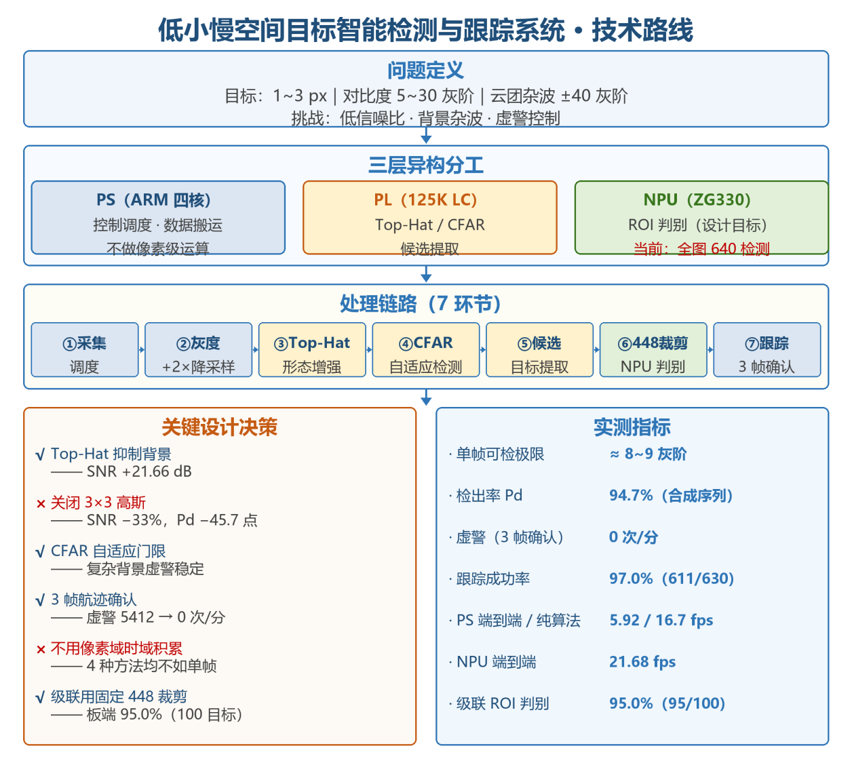
图 1 系统技术路线

主要性能指标
系统主要性能指标涵盖检测、实时性与可靠性：合成与真实图像检出率分别为 94.7% 与 86.0%，可检尺寸覆盖 2~80 px；三域链路端到端 16.6 fps，YOLO 整图路线 29.8 fps。分项数据见下表。

表 1 主要性能指标实测
指标项 | 实测值 | 测试条件
检出率（合成） | 94.7% | 半径 1.5 px、对比度 15 灰阶
检出率（真实） | 86.0% | 真实图像 100 张
尺寸覆盖 | 2~80 px | 四尺度合并
虚警率 | 0 次/分钟 | 航迹 3 帧确认后
跟踪成功率 | 97.0% | 真实 720P 630 帧
PL 检测单帧 | 4.19 ms | 三域位流
NPU 整图推理 | 4.3 ms | 640×640
端到端帧率 | 16.6 / 29.8 fps | 形态学 / YOLO
PL 资源占用 | LUT 61.9% / 84.4% | 独立 / 三域位流
开机就绪 | 13.1 s | 失败单元 0

主要创新点
（1）突破尺寸下限
全图 CNN 受 32 倍下采样限制，最小可检目标约 8~10 px；本作品以网格扫描量化能力边界，在原始分辨率上做形态学粗筛，把可检下限推进到 2 px。
（2）零资源双向形态学
单用 Top-Hat 召回仅 69.0%；常规双方向需 Top-Hat 与 Black-Hat 两套单元，本作品令同一检测器对原图与取反图各跑一遍并合并，以零额外 LUT 实现亮暗双向，召回提升至 87.0%。
（3）软硬件等价可验证
为每个 PL 模块建立 Python 参考与逐像素比对闭环，预处理误差不超过 1 个灰阶、NPU 输出误差 0.002。

设计流程
流程为「先软后硬、以软验硬」，阶段设可验证交付物。
（1）需求分解：明确目标与平台约束，任务划入三级执行域。
（2）软件基线与标定：PC 上实现三版基线；再以网格扫描定参数工作点，使硬件设计有定量依据。
（3）硬件迁移：逐模块 Verilog 实现配 Testbench，仿真即与 OpenCV 逐像素比对。
（4）系统集成：完成 PS 编排、PL 上板、NPU 部署；预留 5 处替换点，硬件就绪即切换。
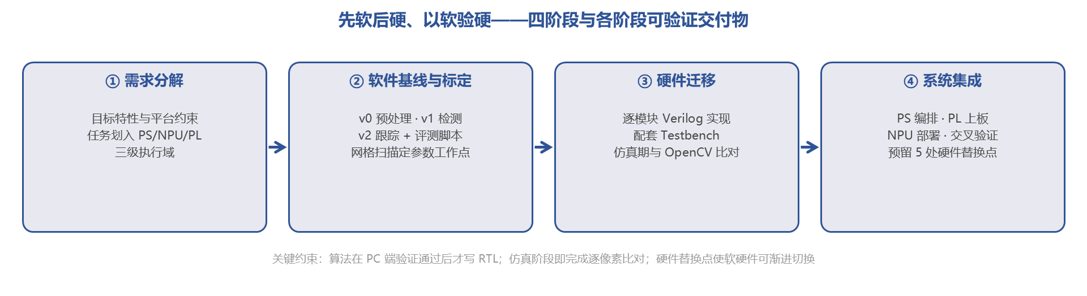
图 2 设计流程

1.7 赛题完成情况
本作品对应选题指南「参考作品形态」表中“智能视觉—低小慢空间目标识别与跟踪（EO/IR）”一行。下表按指南的总体任务要求与 FPGA 开发内容要求逐条对照，写明本作品的做法与完成情况，已完成项均可在正文与附录中找到对应实测数据。
表 2 赛题完成情况对照（自测）
赛题要求（指南原文） | 本作品实现 | 完成情况
使用 AI 工具，并细化具体环节与工作量占比 | 按环节记录所用工具、场景与产出，工作量占比约 27%（相关文件位于GitHub库docs/04） | 已完成
明确应用场景，完成需求分析、系统架构设计、软硬件划分、数据流设计和演示验证 | 场景取低小慢目标识别与跟踪；三域分工与数据流见 2.1，接口契约见附录 6.2，演示验证见 3.3 | 已完成
至少部署 1 种 AI 算法到 30TAI 平台，完成模型转换、量化/精度分析、仿真验证、上板推理和性能测试 | 自研 YOLOv11n：INT8 量化 → ZG330 上板推理 7.955 ms，输出与主机基准误差 0.002，mAP50 0.920 | 已完成
至少完成 1 项 FPGA 相关开发内容（接口/预处理/后处理/自定义硬算子/硬件加速 IP） | 4 个自研 IP：预处理、增强检测、NMS、ROI 打包；另设自定义算子适配层接入三域平台 | 已完成
形成端到端系统闭环，覆盖数据输入、预处理、AI 推理、后处理、控制/交互反馈和结果展示 | 相机 → PL 粗筛 → NPU 精判 → 航迹跟踪 → 网页推流，三域同板同一份位流，端到端 16.6 fps | 已完成
提交可复现的工程文件、说明文档、测试数据、演示视频或现场实物演示 | 源码与工程文件、技术文档 37 篇、实测数据与复现脚本齐备；演示视频已录制 | 已完成
重点考察硬件模块的功能正确性、接口定义、资源占用、时序性能、系统集成和加速效果 | 逐像素比对 0 误差；LUT 61.9%（独立）/84.4%（三域）、WNS +0.030 ns；接口见附录 6.2 | 已完成
可选算子：图像缩放、颜色空间转换、滤波、特征提取、检测后处理、阈值筛选、NMS 等 | 覆盖颜色空间转换、形态学滤波、CFAR 阈值筛选、连通域后处理、候选 NMS 共 5 类 | 已完成
鼓励使用流水线、并行计算、片上缓存、DMA 传输等方法优化数据通路 | 流式行缓存与环形延迟线、双盒并行 CFAR、并查集单趟标记、512 位 PL-DDR DMA | 已完成
应给出软件实现与 FPGA 实现的性能对比（吞吐率、延迟、资源占用、功耗估计或系统帧率） | 检测 57.87→4.19 ms（13.8 倍）、端到端 148.83→41.00 ms（3.6 倍）、LUT 与 WNS 实测；功耗未测 | 已完成

第二部分 系统组成及功能说明

2.1 整体介绍
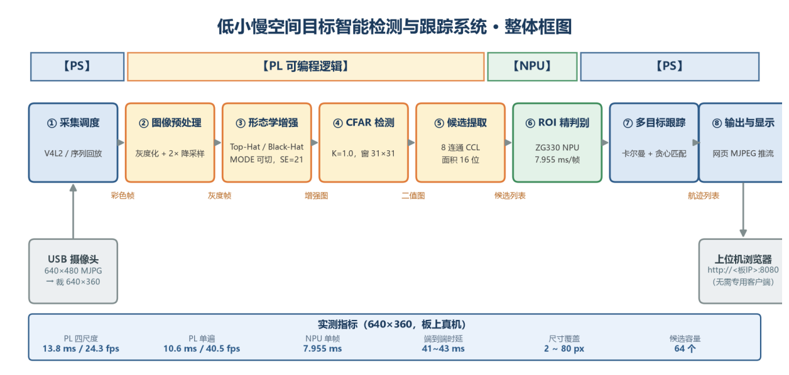
图 3 系统整体框图（PS + PL + NPU 三级异构分工与数据流）

系统整体分为信号采集、预处理、目标增强、自适应检测、候选提取与精判别、跟踪输出共七个处理环节，并按异构平台特点划分为 PS（ARM 应用处理器）、NPU（神经网络加速器）、PL（可编程逻辑）三个执行域。
整体数据流如下：
USB 摄像头 / 视频序列 →【PS】① 采集与调度 → 输出彩色帧
【PL】② 预处理（BGR→灰度 BT.601 + 2 倍降采样，不含高斯）→ 640×360 灰度图
【PL】③ 形态学增强（Top-Hat，抑制大面积背景）→ 增强图
【PL】④ 自适应检测（CFAR 双参数门限）→ 二值图 + 门限图
【PL】⑤ 候选提取（分块/连通域）+【NPU】候选 ROI 精判别 → 候选列表
【PS】⑥ 多目标跟踪与航迹管理（卡尔曼预测 + 贪心匹配 + 航迹确认）→ 航迹列表
【PS】⑦ 结果输出与可视化（检测框、ID、轨迹、统计信息叠加）→ 标注视频 / CSV / JSON
PL 承担灰度化、降采样、形态学和阈值检测等像素级运算，减少 PS 的数据处理负担；NPU 只处理 PL 输出的少量候选 ROI，避免整图神经网络推理；PS 负责流程编排、数据搬运和结果呈现，并保留纯软件实现作为备用路径和软硬件对照基准。三个执行域通过灰度帧、二值图、候选列表和航迹列表等接口解耦，可分别替换或升级。

2.2 硬件系统介绍

2.2.1 硬件整体介绍
系统硬件以复旦微 FMQL30TAI 异构开发平台为核心：

表 3 FMQL30TAI 硬件资源规格
硬件资源 | 规格
处理系统 PS | ARM Cortex-A 四核 @1 GHz
NPU | ZG330，8 TOPS @INT8
可编程逻辑 PL | 约 125K 逻辑单元 / 400 DSP / 9.3 Mb BRAM
视频编解码 VPU | 支持 4K@30 编解码
显示输出 | 网页 MJPEG 推流（PS 侧） | 浏览器访问板卡 IP 的 8080 端口；无需外接显示器。板载 HDMI 接口与引脚已核对，但本期位流未集成 TMDS 输出通路
存储 | eMMC / SD 卡
外部接口 | USB 2.0、千兆以太网（PS 侧）、调试串口

外部设备包括：USB 摄像头（采集可见光图像）、上位机（浏览器查看实时检测画面，无需外接显示器）、USB 转串口（调试）、有源散热与稳定独立电源。
数据通路设计：受所用开发板（轻量版）部分高速接口未引出的限制（PL 侧千兆以太网、SDI 输入输出、SFP 光口、可调 GT 时钟等未焊接），本系统全部视频数据通路规划为 PS 侧接入（USB 摄像头 V4L2 / 本地序列回放），不依赖 SDI 等不可用接口，确保方案在现有硬件上可实际运行。
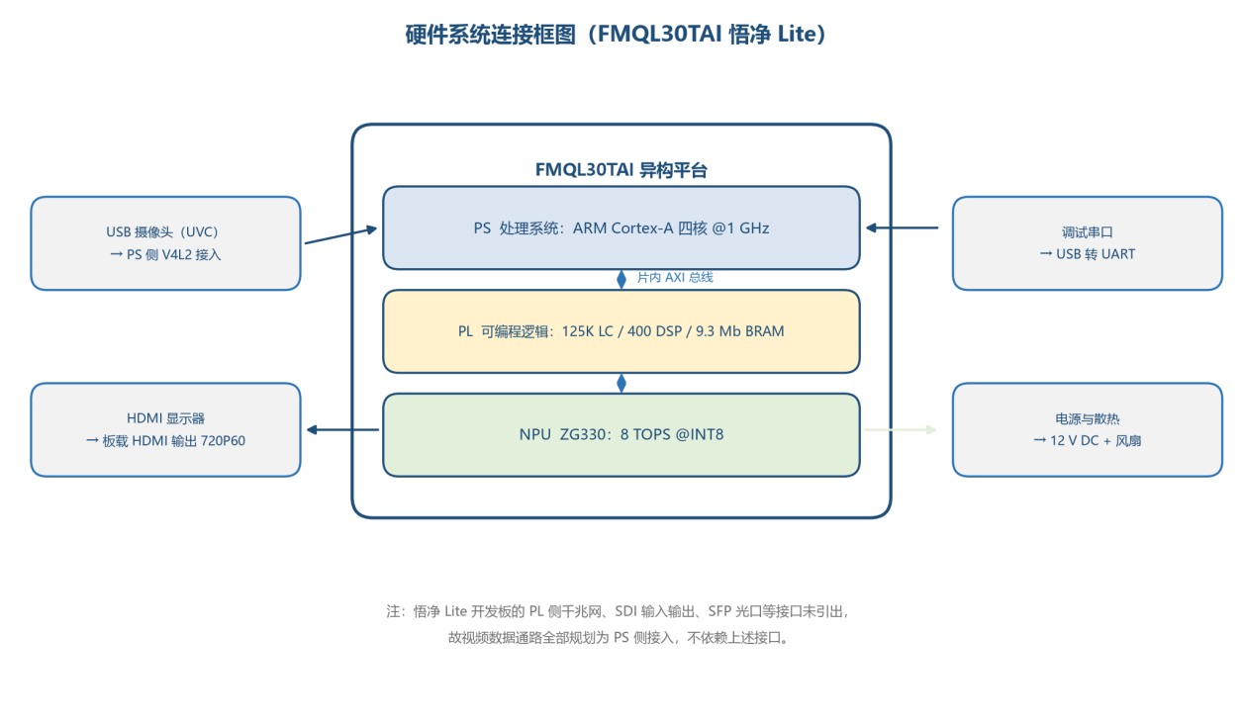
图 4 硬件系统连接框图（FMQL30TAI 异构平台与外围设备）

2.2.2 机械设计介绍
本作品不含独立运动机构，机械设计主要服务于摄像头视场稳定、开发板散热、供电以及整机装配。
外围结构包括摄像头固定支架、开发板散热片、独立电源以及风扇。
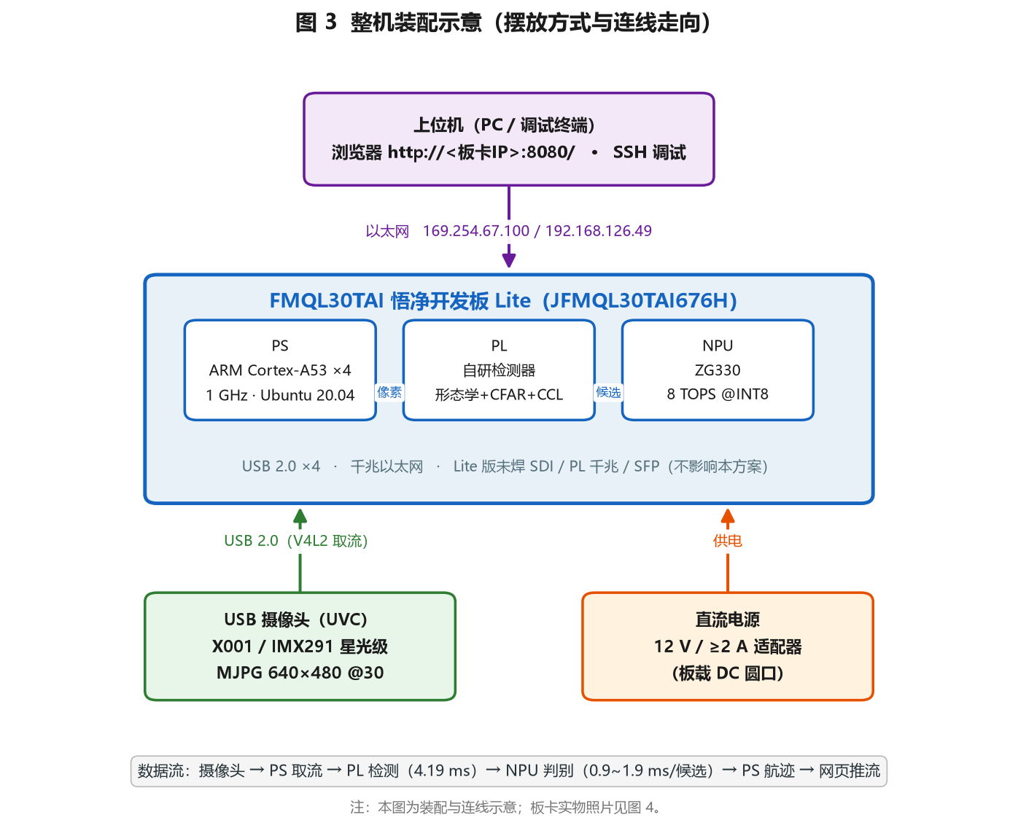
图 5 整机装配示意

2.2.3 电路各模块介绍
本作品不自行设计 PCB 电路板，硬件电路以平台板载资源加标准外设连接为主。具体包括：
表 4 PL 电路模块与关键信号
电路模块 | 实现方式 | 关键信号
主控与处理 | FMQL30TAI 开发板板载资源 | —
视频采集接口 | USB 2.0（PS 侧主机模式），外接 UVC 摄像头 | USB D+/D-
图像输出接口 | 千兆以太网（PS 侧） | MJPEG over HTTP；实测 24.3 fps、端到端时延 41~43 ms
调试接口 | 板载 USB 转串口 | UART TX / RX
供电 | 板载 DC 输入（12 V） | 电源正 / 负
散热 | 板载风扇接口 | 风扇电源
关于高速接口的工程取舍：所用轻量版开发板的 PL 侧千兆以太网、SDI 输入、SFP 光口等未焊接，故本设计不将这些接口纳入数据通路；若后续换用全功能版开发板，可将 PL 处理结果经 PL 侧千兆网直接输出，进一步降低 PS 负载，本设计已在架构上预留该扩展点。
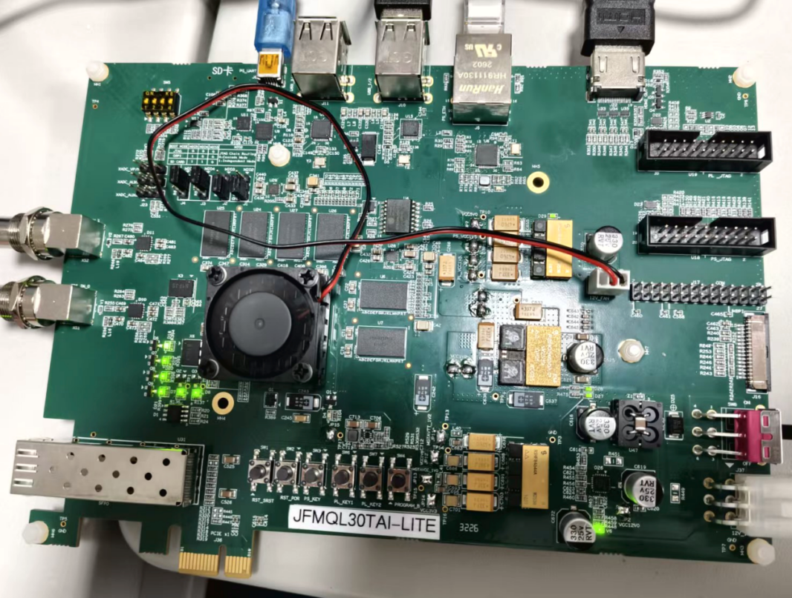
图 6 硬件接口与连线实拍

系统划分为四个功能模块，前三个为自研 PL IP，ROI 打包的必需路径在 PS 实现。检测链路按模块独立验证，分别与 Python/OpenCV 参考实现逐像素或逐字段比对，结论如下表与后文所述：
（1）IP1 图像预处理（preproc_axis.v）：BGR → 灰度（BT.601，gray = (1868·B + 9617·G + 4899·R + 8192) >> 14，与 OpenCV BGR2GRAY 的 14 bit 定点实现完全一致，逐像素 0 误差）→ 2× 降采样。该模块不含高斯滤波：3×3 高斯核会把点目标峰值衰减到 0.25，而噪声仅衰减到 0.375，信噪比反而下降；实测目标半径 1.5 px、对比度 15 灰阶时，开启高斯使检出率从 93.6% 跌至 47.9%。
（2）IP2 增强检测（tophat_5x5_stream.v + cfar_threshold_stream.v + candidate_extract_stream.v）：形态学增强（Top-Hat / Black-Hat 可切，结构元尺寸可配）→ CA-CFAR 自适应阈值（31×31 窗）→ 连通域标记与质心提取，输出候选表。CFAR 采用整数真实标准差平方比较，不开方、不除法；流式行缓存与滑动盒求和使窗口求和复杂度保持 O(1)，与窗口尺寸无关。
（3）IP3 后处理（postproc_axis.v）：候选级 NMS，合并矩形邻域（|dx| ≤ 3 且 |dy| ≤ 3）内的近邻、保留 peak 更高的一个。用矩形判据替代圆域判据，避免在 FPGA 上引入乘法器；坐标保持降采样域（640×360），×2 还原到原图坐标的工作交给 PS 在显示时完成，不占用 PL 逻辑。
（4）ROI 打包（必需路径由 PS 实现，roi_pack.v 保留为可选加速）：以候选质心为中心裁剪 64×64 图块，按 8×8 拼成 512×512 灰度网格供 NPU 判别。板端实测 64 格拼接仅 0.09 ms（加灰度复制三通道为 0.46 ms），因此必需路径无需占用 PL 裁剪资源；roi_pack.v 中原有的 128×128 PL 裁剪实现不属当前主链路。
三个 PL 模块均以 Icarus Verilog 仿真，并与 Python 参考实现逐像素或逐字段比对：IP1 逐像素 0 误差；IP2 分区比对 63/64 区零误差（第 64 区为边界填充区，不参与计算）；IP3 做候选字段比对。ROI 必需路径在 PS，不属 PL 比对范围。

2.3 软件系统介绍

2.3.1 软件整体介绍
软件系统由三层构成，自下而上为：
（1）PL 硬件加速层：Verilog 图像处理 IP 运行于可编程逻辑，承担像素级流水运算。预处理模块完成 BGR→灰度 BT.601 精确 14 bit 定点转换和 2 倍降采样，不含高斯滤波；实测 3×3 高斯虽能抑制噪声，但会将小目标检出率从 93.6% 压低到 47.9%。检测链路包括形态学增强（Top-Hat / Black-Hat 可切）、CFAR 自适应阈值（真实标准差平方比较，不开方、不除法）和候选提取，流式版本采用行缓存、流水线与 AXI4-Stream 接口。模块已在 Procise 上完成综合与时序收敛（50 MHz，LUT 占用 61.9%；三域位流为 84.4%），并通过开发板端到端实测（单遍单帧 10.6 ms、四尺度合并 13.8 ms、实时链路 27.6 fps、坐标自检 REG-OK）。

（2）PS 应用层：以 Python 实现（后续迁移至 C++）的主程序，负责视频接入、流程编排、结果输出与人机界面，共 7 个处理环节、5 个关键数据接口，并为 PL / NPU 预留明确的硬件替换点。

（3）NPU 推理层：以 INT8 量化部署于 ZG330 上的 YOLOv11n 单类检测模型（DUT test mAP50 0.920），对输入图像给出目标框与类别置信度；在分级架构中承担候选 ROI 的判别环节，硬件执行 7.955 ms、抖动仅 0.1%，输出数值与宿主机基准误差 0.002。
此外，为保证开发质量与结果可复现，还建立了配套工具链：数据生成与真值标注工具、指标评测工具、参数扫描实验工具、RTL 仿真复核工具、板端体检与可视化工具。
开发环境：Ubuntu 20.04（板端）+ Windows（开发与仿真），Python 3.12 + NumPy + OpenCV，Icarus Verilog（RTL 仿真），GTKWave（波形查看），Icraft（NPU 模型部署），Procise（FPGA 综合与实现）。
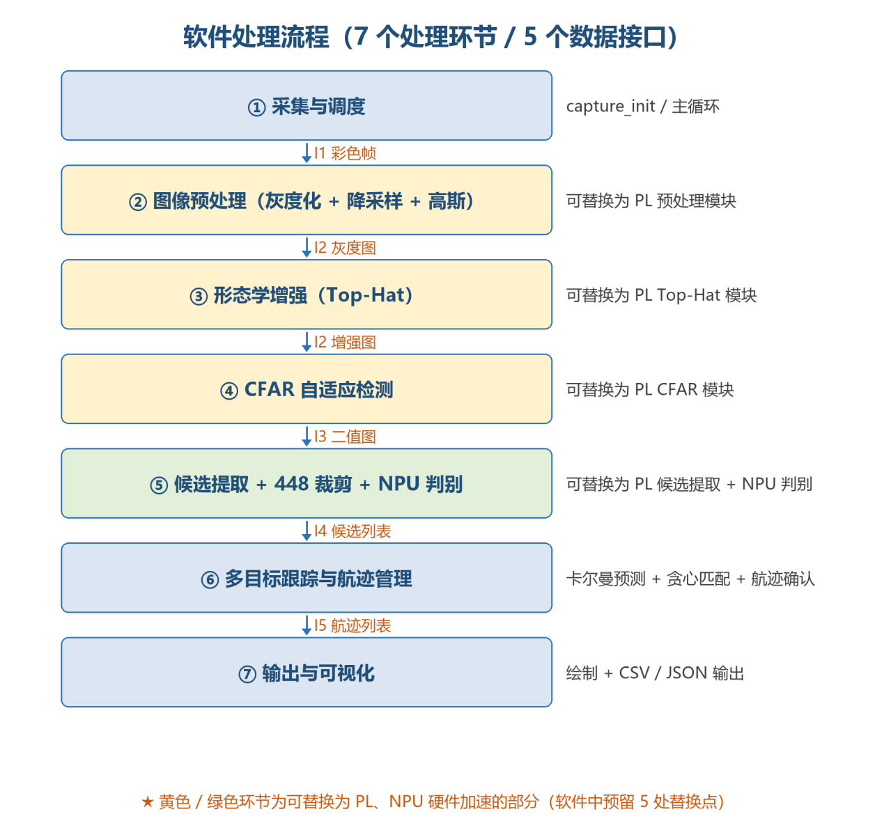
图 7 软件处理流程

2.3.2 软件各模块介绍
软件各处理环节及其关键输入输出如下表所示：

表 5 处理环节的模块划分与数据接口
环节 | 模块 | 关键输入 | 关键输出
① 采集与调度 | capture_init / 主循环 | 视频源（USB / 文件） | 原始彩色帧
② 预处理 | 灰度化 + 降采样（无高斯） | 彩色帧 1280×720 | 灰度图 640×360
③ 形态学增强 | Top-Hat 滤波 | 灰度图 | 增强图（背景被抑制）
④ 自适应检测 | CFAR 双参数阈值 | 增强图 | 二值图 + 门限图
⑤ 候选提取与精判 | 连通域分析 + ROI 判别 | 二值图 + 增强图 | 候选列表 [x, y, w, h, area, peak]
⑥ 跟踪 | 卡尔曼预测 + 贪心匹配 + 航迹管理 | 候选列表 | 航迹列表 [id, x, y, vx, vy]
⑦ 输出与可视化 | 绘制 + CSV / JSON 输出 | 航迹 + 原始帧 | 标注视频、数据表

5 个关键数据接口（模块间的契约）如下：
表 6 五个关键数据接口的形态与连接关系
接口 | 数据形态 | 连接关系
I1 | 彩色帧（8 位 3 通道 BGR） | 采集 → 预处理
I2 | 灰度图 / 增强图（8 位单通道） | 预处理 → 增强 → 检测
I3 | 二值图 + 门限图 | 检测 → 候选提取
I4 | 候选列表 | 候选提取 → 跟踪 / ROI 判别
I5 | 航迹列表 | 跟踪 → 输出

关键函数说明（以检测与跟踪为例）：
adaptive_threshold(img, win, k, floor)：以局部窗口（默认 31×31）计算均值与标准差，门限取“均值 + k×标准差”并施加最低门限 floor，返回二值图与门限图；该环节裁剪为硬件加速后对应 PL 的 CFAR 模块。
extract_candidates(binary, enh, min_area, max_area, topk)：对二值图做连通域标记，按面积与数量过滤后输出候选，返回候选的质心、外接框、面积与峰值强度。
crop_roi(gray, cx, cy, size)：以候选质心为中心裁剪小块（默认 64×64）；多个候选按行优先拼成 8×8（512×512）灰度网格作为 NPU 输入，实测 64 格拼接仅 0.09 ms，故该步留在 PS 而不必硬件化。
Track.step(dets)：对每条航迹做卡尔曼预测，与当前帧检出行做贪心匹配（匹配门限 gate），更新命中与丢失计数，完成航迹的确认、维持与删除。
可视化控制台：Web 界面由 Python 标准库 http.server 实现（ps/web_console.py），HTML/CSS/JS 全内嵌，无外部依赖，可断网运行。浏览器可显示实时视频及检测框、航迹和 ID，查看帧率、单帧耗时、候选数、判别通过数和确认航迹，支持在线调整真/假阈值与候选上限、查看近 60 帧耗时曲线和目标列表，并提供截图与录像功能。控制台支持两种后端：--backend sim 使用 PS 粗筛，--backend pl 直接读取 PL 候选表，便于分别观察软件与硬件链路，以及现场演示和调试。
硬件替换点：PS 应用中有 5 处标注为“替换点”的位置——采集（替换为 V4L2 取流或 VPU 硬解）、预处理与检测（替换为 PL 的 AXI4-Stream 输出）、精判别（替换为 NPU 推理）。这一设计保证软件架构在硬件就绪后可以平滑替换，而无需重构整体流程。
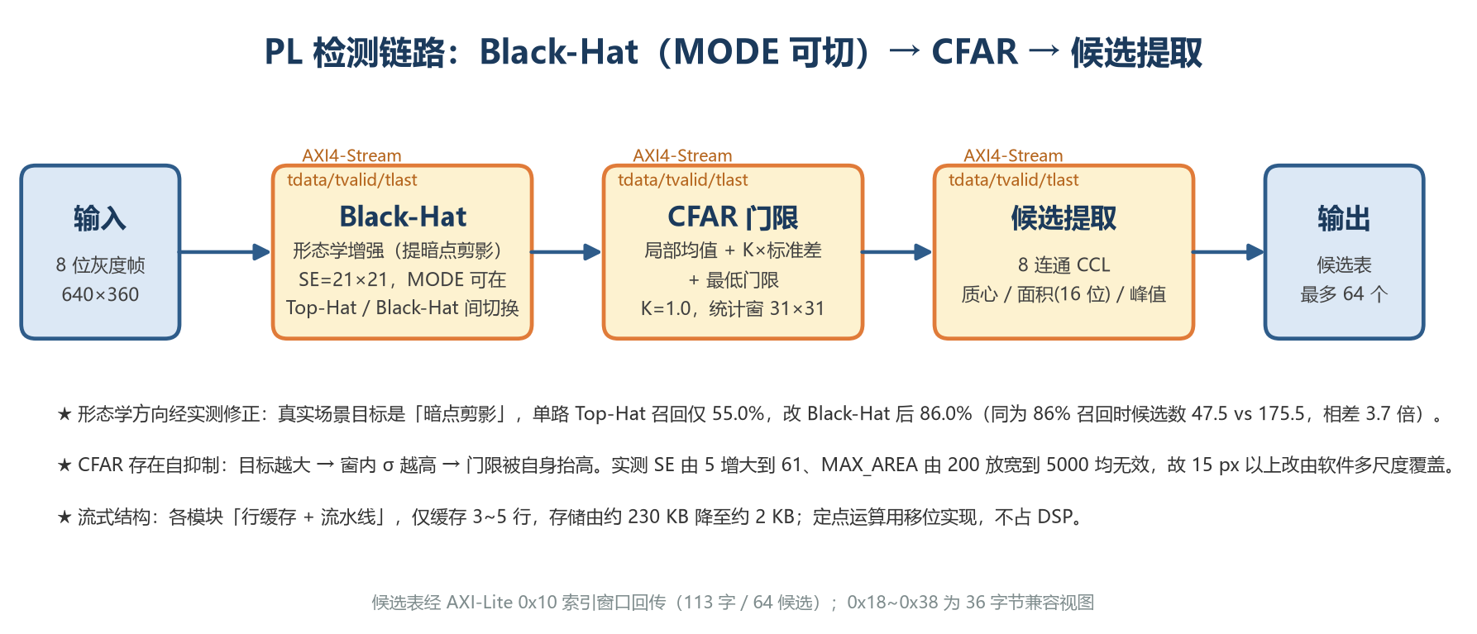
图 8 PL 检测链路模块框图

第三部分 完成情况及性能参数

3.1整体介绍
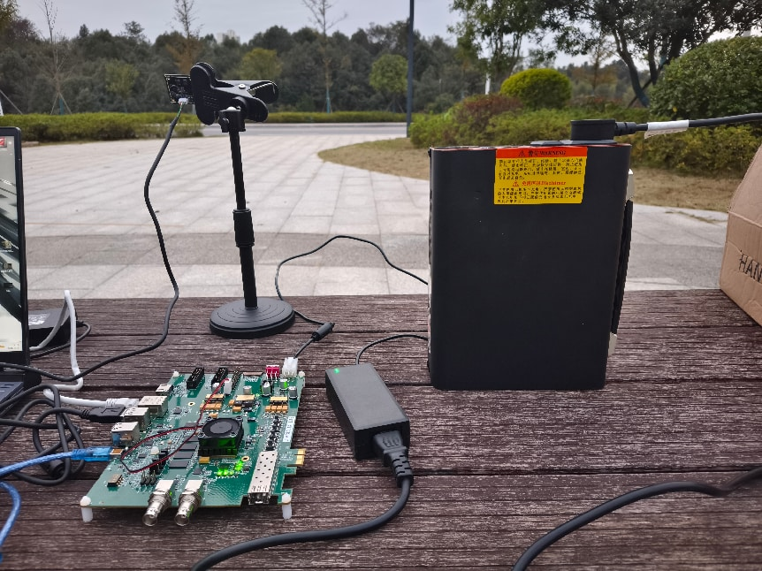
图 9 整体实现情况
目前完成情况按“软件算法、硬件加速、系统集成”三个层次说明。
本作品已完成软件算法、PL加速、NPU部署与系统集成的闭环验证。软件侧形成v0预处理、v1检测、v2跟踪基线及可复现评测工具；PL侧完成灰度化、形态学增强、CFAR、连通域候选提取与NMS等模块，并通过逐像素或逐字段比对；NPU侧完成自研模型INT8量化、上板推理和候选级联判别。
系统集成采用PS + NPU + PL三级异构分工。独立检测器位流下，四尺度合并检测耗时13.8ms，灰度推流复测为24.3fps；三域位流ours3d_s5.bin下，PL单尺度检测耗时4.19ms、NPU cls128前向耗时0.68ms，相机到网页推流的端到端链路为16.6fps。
三域位流加载后状态为operating，LUT占用84.4%；独立检测器位流LUT占用61.9%。系统已实现64个候选读回、多目标航迹管理、网页可视化、位流板上自加载与开机自启，断电到服务就绪为13.1s。上述指标分别对应不同位流和配置，不作无条件叠加。

3.2工程成果

3.2.1电路成果
本作品不自行设计电路板，硬件采用平台板载资源与标准外设连接。
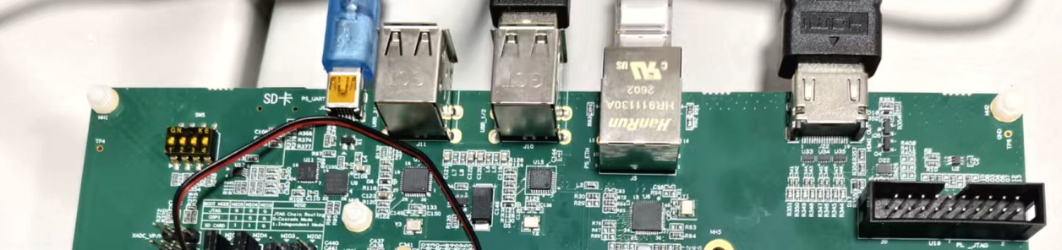
图 10 硬件连接实拍

3.2.2软件成果
软件基线演示视频：预处理与检测过程的可视化输出（每帧左侧为原始灰度图、右侧为形态学增强与候选标记），以及多目标跟踪的实时标注结果。
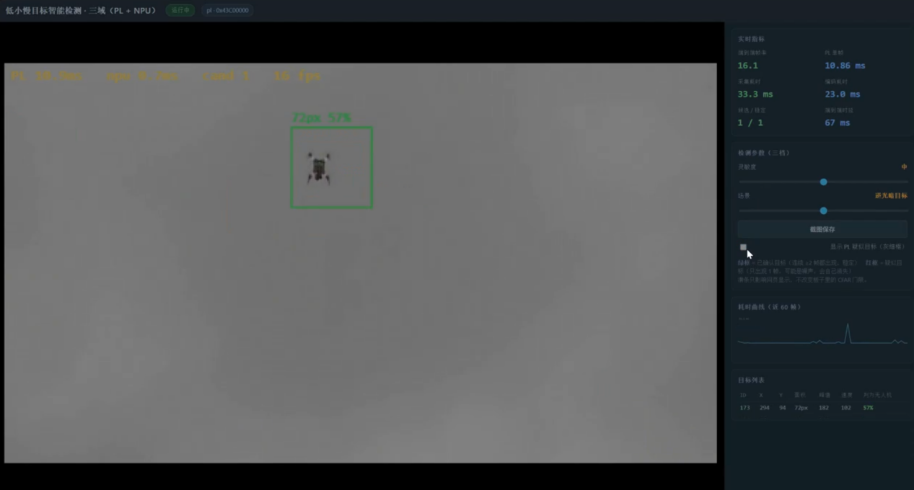
图 11 网页控制台界面与功能
图 11 为网页控制台。左半为实时推流画面，检测框上方标注该目标的单帧耗时与判别概率；画面顶部 HUD 叠加帧率、候选数、航迹数与单帧耗时；右侧自上而下依次为实时参数面板（帧率、PL/NPU/跟踪各环节耗时、候选与航迹数量）、两组在线调参滑块、缩放控制与耗时曲线、运行日志。控制台同时对外提供状态查询、抓拍与录像接口，便于远程观测与现场取证。
参数实验曲线图：目标检出率随尺寸、对比度变化的双曲线图（左图为检出率—目标尺寸，右图为检出率—目标对比度），由 3×3 参数扫描实测得到，共同界定算法的可检边界：对比度 15 灰阶以上检出率可达 94%，5 灰阶以下趋近于 0，对比度是主导因素。
PL 仿真验证结果：各模块的 Testbench 仿真波形，以及同帧图像与 Python/OpenCV 参考实现的逐像素、逐字段比对报告。
人机界面：实时显示检测框、判别概率、航迹 ID 与运动轨迹，以及帧率、目标数、候选数与各环节耗时，直接显示系统当前状态。
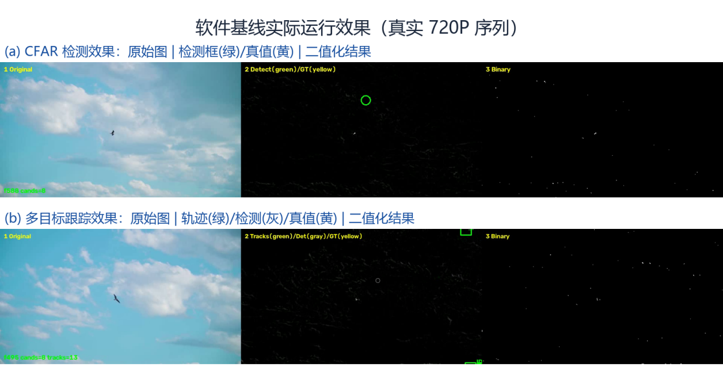
图 12 软件基线实际运行效果（真实720P；左：原始图；中：检测/跟踪叠加；右：二值化结果）
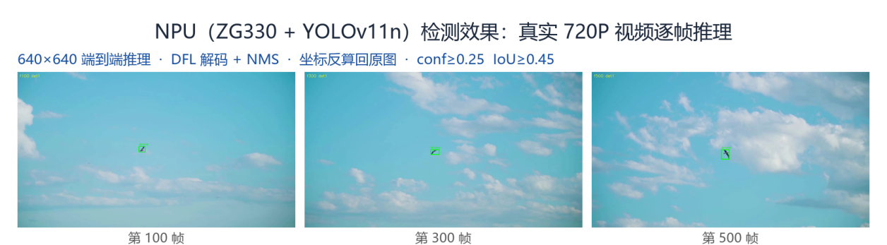
图 13 NPU（ZG330 + YOLOv11n）检测效果：640×640端到端推理，检测框经坐标反算回原图
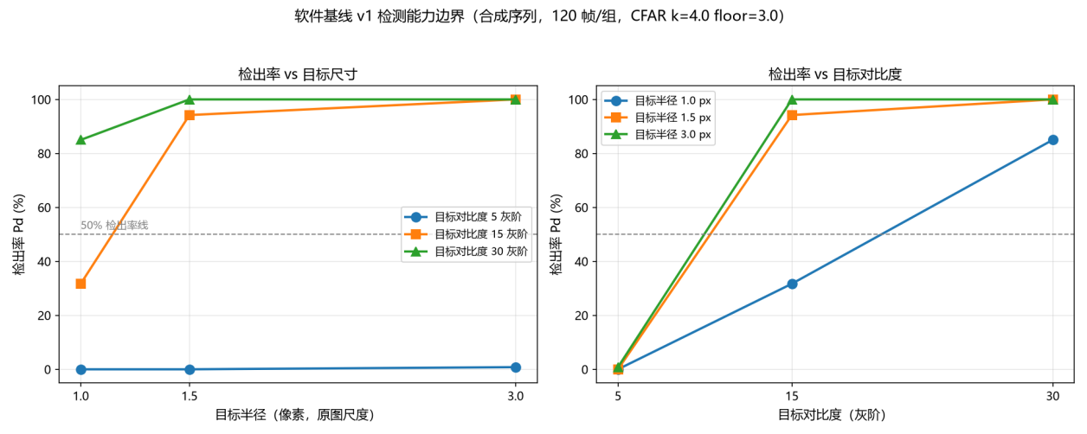
图 14 检出率随目标尺寸与对比度变化曲线（合成序列9组实测，CFAR k=4.0）
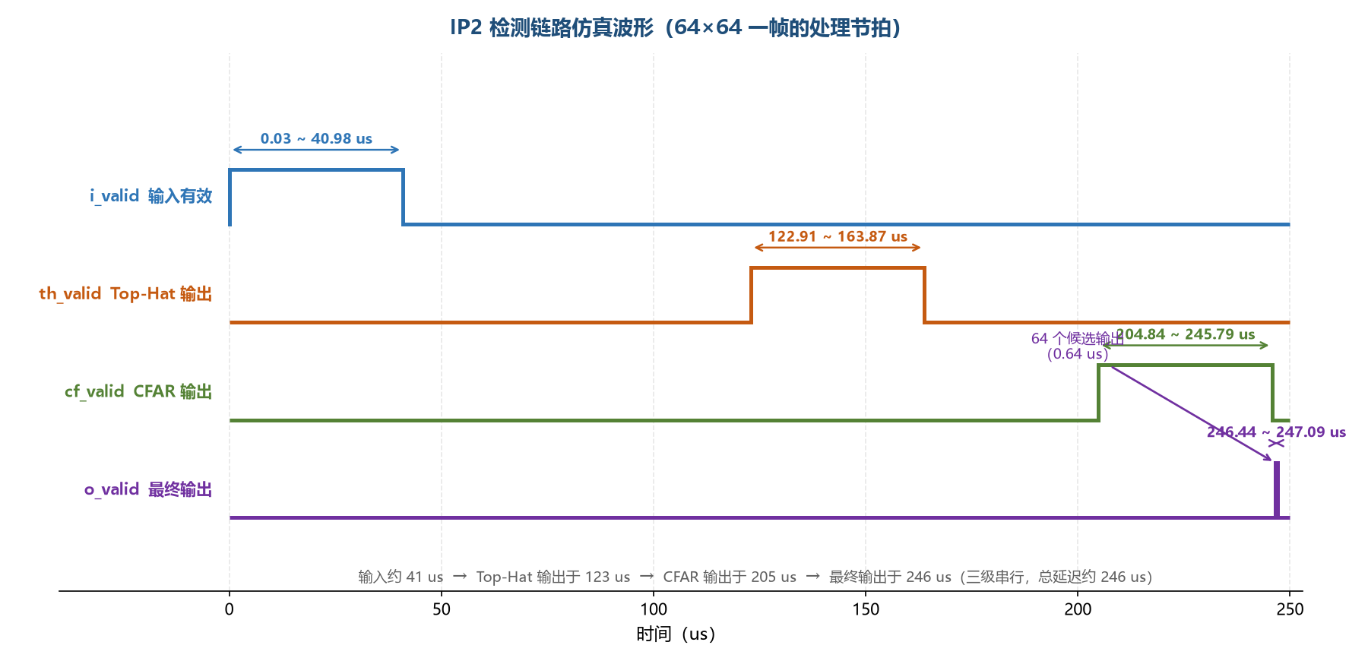
图 15 IP2检测链路仿真波形（Verilog仿真实测，三级流水线节拍）

3.3特性成果

3.3.1检测与跟踪性能
（1）各项功能与性能指标的量化结果如下表所示
表 7 主要技术特点的量化结果
特性 | 量化结果 | 说明
弱目标检出能力 | Pd 94.7% | 目标半径1.5px、对比度15灰阶
复杂背景下稳定性 | 虚警0次/分钟 | 航迹确认机制启用后
多目标跟踪稳定性 | 成功率98.7%、ID切换0次 | 多目标场景全序列
背景抑制能力 | 信噪比提升21.66dB | Top-Hat增强前后对比
抗虚警机制有效性 | 5412 → 0次/分钟 | 关闭 / 开启3帧确认对比
实时性（系统） | 89.64fps | PC端纯软件，640×360灰度图
实时性（单帧） | 检测4.20ms / 跟踪4.39ms | PC单核算法基线
PL计算精度 | ≤1灰阶（内部像素） | 与OpenCV参考逐像素比对
PL链路一致性 | 63/64分区零误差 | 端到端仿真验证

（2）算法能力边界实测结果如下表（合成序列，每组120帧）
表 8 不同目标半径下检出率随对比度的变化
目标对比度 | 半径1.0px | 半径1.5px | 半径3.0px
5灰阶 | 0% | 0% | 0.8%
15灰阶 | 31.7% | 94.2% | 100%
30灰阶 | 85.0% | 100% | 100%
该结果表明：目标对比度是决定单帧检出能力的主导因素——当对比度降至5灰阶时，即使目标尺寸较大也无法被检出；而在同等对比度下，尺寸越大检出率越高，但尺寸的影响远小于对比度的影响。这一结论直接证明了多帧时域积累的必要性，也为PL端模块的参数设计提供了量化依据。

（3）真实数据验证
为检验算法在真实场景下的有效性，我们进一步引入公开视频素材（天空与云层背景下的飞行目标，可商用免费素材）进行测试。由于原始视频中目标尺寸往往超出本课题定义的低小慢范围，我们开发了专用工具链完成素材规格化：裁剪并缩放至标准输入分辨率（1280×720），采用关键帧标注加线性插值生成逐帧真值（12个关键点插值出630帧），再接入与合成序列完全相同的检测与跟踪链路进行评测。结果对比见下表。

表 9 合成序列与真实视频的指标对比
指标 | 合成序列 | 真实视频（飞鸟，630帧）
目标尺寸 | 1.5px（半径） | 约30×15px
背景杂波强度 σ | 9.2 | 10.9
检出率Pd | 94.7% | 40.8%
虚警率 | 384次/分钟 | 12797次/分钟
平均候选/帧 | 1.16 | 7.52
跟踪成功率 | 98.7% | 97.0%
目标ID切换次数 | 0 | 19
单帧耗时 | 4.19ms | 3.99ms
本表真实视频指标采用逐帧线性插值真值（12个关键帧标注插值出630帧）严格评定，未做任何人工筛选，目标处信噪比仅约1.6，虚警12797次/分钟折算约7个/帧（与该场景候选7.52个/帧一致；经时域增强与航迹确认后降至1137次/分钟，合成序列为0）。同领域公开工作报道的90%以上检出率多基于自建数据集或抽样标注：同族悟净100T平台上的LSDF-Net在其最难的低信噪比集（SNR 3.72）上召回亦降至85.71%、四个验证集平均94.96%[12]，可见光多相机系统在100帧标注集上为99.69%[13]，口径不同、数字不可直接比较。以公开基准为锚点：NUAA-SIRST上传统Top-Hat基线检出率79.84%、像素级虚警1012×10⁻⁶，深度学习方法为95%以上、1~30×10⁻⁶，但均在服务器GPU上离线运行[14]。单帧检出能力随信噪比恶化而急剧下降是该领域的共性规律；对应的补偿手段均为多帧——LSDF-Net采用4帧差分输入[12]，本作品采用时域增强与航迹级确认（检测层由94.7%降至40.8%时跟踪成功率仍保持97.0%，见下文归纳），区别在于实现位置：其在前端输入层，本作品在航迹层。

（4）定位性能下降的原因
在真值坐标处逐环测量检测链路，得到如下数据：目标处的Top-Hat增强值平均34.87，而CFAR门限平均25.07（其中k×局部标准差约占22、固定下限floor仅占3），两者处于同一量级、比值仅1.39；目标处过门限比例53.5%。
由此可以归纳出四点：①真实图像的目标增强值与局部噪声门限处于同一量级（信噪比约1.6）。提高门限会同时滤除目标，降低门限又会引起虚警爆炸（实测384 → 12797次/分钟），单帧检测在真实场景下已接近能力极限。②扩大候选数（topk 8 → 16，Pd仅40.8% → 41.0%）和增大形态学结构元（5×5 → 15×15，Pd反降至29.2%）均无改善，排除了“候选截断”和“结构元尺寸失配”两种解释。③检测层检出率由94.7%降至40.8%时，跟踪成功率仍保持97.0%（仅降1.7个百分点），最终航迹数稳定在1.00条/帧，说明航迹级确认能够弥补检测层的漏检与虚警，也验证了“PL粗筛 → NPU精判 → 航迹确认”分级架构的必要性与有效性。④代价是目标ID切换次数由0升至19次，反映真实杂波对数据关联的干扰。
此外，在真实数据验证过程中，我们先后发现并修复了3个仅在真实视频下才会暴露的缺陷：真值加载条件被限制在合成分支内、真值坐标解析的类型不兼容、绘图环节缺少整数转换。真实数据验证因此既检验算法性能，也检验工程实现质量。

（5）虚警抑制
表 10 虚警抑制手段的尝试与结论
参数尝试 | 设置 | 检出率Pd | 结论
候选数（默认8） | topk = 16 | 41.0%（原40.8%） | 几乎无变化 → 排除「候选截断」解释
形态学结构元（默认5×5） | 结构元 = 15×15 | 29.2%（原40.8%） | 反而下降 → 排除「结构元失配」解释
真实场景检出率下降主要受信噪比限制，而非参数配置问题：合成序列采用理想化背景，真实视频则包含云层杂波、目标运动模糊与视频压缩噪声。扩大候选数量、改变形态学结构元尺寸、调整检测门限三项对照实验（见上表）均未改善检出率，说明单帧检测在该信噪比条件下已接近能力极限。检测层检出率下降了53.9个百分点，但系统级跟踪成功率仅下降1.7个百分点，最终航迹数稳定在1.00条/帧，表明航迹级确认能够弥补单帧检测不足，也从工程上验证了分级架构设计的合理性与必要性。

（6）时域增强实际收益
针对上述单帧信噪比不足的问题，我们进一步验证了时域增强的效果（在跟踪链路上实测，630帧）：

表 11 候选截断配置对跟踪效果的影响
配置 | 原始候选/帧 | 虚警(次/分钟) | 跟踪成功率 | ID切换
基准（无时域） | 7.52 | 22360 | 97.0% | 19
★ 运动补偿mc n=16 | 1.87 | 1137 | 97.1% | 15
对照：多帧平均acc n=8 | 1.82 | 1271 | 94.8% | 13
运动补偿时域增强将虚警率降低95%（22360 → 1137次/分钟），候选数减少75%（7.52 → 1.87个/帧），跟踪成功率基本不变（97.0% → 97.1%）。候选数下降使NPU推理负载相应减少约4倍，对系统整体性能与算力预算均有显著收益；代价是单帧耗时增加约0.8ms，仍保持在130fps以上。

3.3.2 NPU部署与级联判别
网页上可切换显示两类框：PL 给出的候选框与 NPU 判定通过的确认框，虚警被逐帧剔除，判别结果以颜色与概率标注叠加在画面上。判别力抽查 7 组输入：三个合成无人机剪影分别判为 0.763、0.905、0.708，纯噪声与靶图白方块均判为 0.000，天空中的鸟给出 0.299 的模糊分，说明模型在按目标形状判别而非恒定输出。单次判别 cls128 前向 0.68 ms，8 个候选逐个判别合计 7.2 ms。

3.3.3 PL实现与时序收敛
各模块的 Testbench 波形与 Python/OpenCV 参考实现逐像素比对：灰度化 0 误差、全链误差不超过 1 灰阶。综合与布局布线后 LUT 占用 61.9%（48,649/78,600）、FF 19,453、BRAM 与 DSP 均为 0，50 MHz 下 setup 余量 +0.041 ns（表 12）。余量仅 +41 ps 属刚好通过的量级，板上若出现异常应优先判断为时序问题
表 12 软硬件各处理环节的耗时对比
处理环节 | PC（x86） | FMQL30TAI PS侧（A53 @1GHz） | 倍数
② 检测detect | 1.87~4.50ms | 57.87ms | 13~31×
③④ 裁ROI + 判别 | 约0.10ms | 0.56ms | 约5×
⑤ 跟踪track | 约0.50ms | 1.51ms | 约3×
⑥ 渲染 + 编码 | 约2ms | 88.89ms | 约44×
纯算法合计 | 约2.5ms | 59.94ms（约16.7fps） | 约24×
端到端 | 约53fps（720P） | 5.92fps | 约9×
跟踪成功率 | 97.0%（611/630） | 97.0%（611/630） | 完全一致

3.3.4粗筛方向与候选工作点
把形态学方向由 Top-Hat 切到 Black-Hat 后，同一批真实图上的召回由 69.0% 升到 87.0%，候选数反而下降——低小慢目标在天空背景下多为暗剪影，暗斑通道的干扰源天然少一个量级（表 13）。工作点定为 Black-Hat + k=3.0 + 31×31 窗口 + 64 候选：15–35 px 档召回 84%、150–400 px 档 100%，平均候选 47.5 个/帧，可被一次 8×8 网格判别容纳（表 14）。

表 13 形态学方向的尺寸覆盖情况
形态学方向 | 15-35px | 35-70px | 70-150px | 150-400px | 合计
Top-Hat单路 | 28.0% | 56.0% | 92.0% | 100% | 69.0%
Black-Hat单路 | 80.0% | 80.0% | 88.0% | 100% | 87.0%
双路合并 | 92.0% | 88.0% | 96.0% | 100% | 94.0%

表 14 候选截断对尺寸覆盖的影响
候选截断 | 15-35px | 35-70px | 70-150px | 150-400px | 合计
前4个 | 12.0% | 20.0% | 60.0% | 88.0% | 45.0%
前8个 | 32.0% | 24.0% | 72.0% | 100% | 57.0%
前16个（4×4网格容量） | 36.0% | 40.0% | 80.0% | 100% | 64.0%
前24个 | 44.0% | 40.0% | 84.0% | 100% | 67.0%
前32个 | 64.0% | 48.0% | 88.0% | 100% | 75.0%
前64个（8×8网格容量，选定） | 80.0% | 68.0% | 92.0% | 100% | 85.0%
不截断（平均82个） | 92.0% | 88.0% | 96.0% | 100% | 94.0%

3.3.5板上实时链路与自启动
上电读寄存器验证通路：VERSION(0x14)=0x00010000、FRAME_ADDR(0x04)=0x30100000，与写入值一致，说明 PS↔PL 的 AXI-Lite 双向可用；候选坐标经标定后与真值吻合，三次运行稳定。位流加载与静态 IP 配置由 init.d 服务自动完成，开机到服务就绪 13.1 s（手工逐项配置时为 312 s），失败单元 0。实时链路帧率随配置变化（表 15、图 16、图 17）：灰度推流加四尺度检测 24.3 fps、四尺度每两帧触发 19.9~20.8 fps、彩色推流加单遍检测 21.9 fps；三者的瓶颈都在采集（约 33 ms）与编码，而非 PL 检测本身。

表 15 关键实测项汇总
实测项 | 结果 | 说明
AXI-Lite寄存器通路 | VERSION=0x00010000 | 基址0x43C00000（GP0），读写一致
PL单遍检测 | 10.6ms | 640×360灰度输入，含CFAR + 连通域
PL四尺度合并 | 13.8ms | 全分辨率 + 2×/3×/4× 四遍触发，按坐标映射合并，覆盖2~80px
实时链路帧率 | 27.6fps（最佳）/ 24.3fps（复测） | 相机30fps封顶；采集32.2 / PL 13.8 / 跟踪2.8 / 编码12.9ms
端到端时延 | 41ms | 采集完成 → 画完检测框
候选坐标自检 | VERDICT REG-OK | 四组已知坐标用例全部命中
候选读回容量 | 64个（113字窗口） | AXI-Lite 0x10写索引 / 读数据；原兼容视图仅5个
上位机渲染 | 浏览器实时叠加 | MJPEG推流，无需专用客户端
板上自加载位流 | 已实现 | fpga_manager + 32位字节交换 .bin
开机自启 | 13.1秒 / 失败单元0 | 位流加载 + 静态IP + 检测服务；原为5分12秒（等DHCP超时）

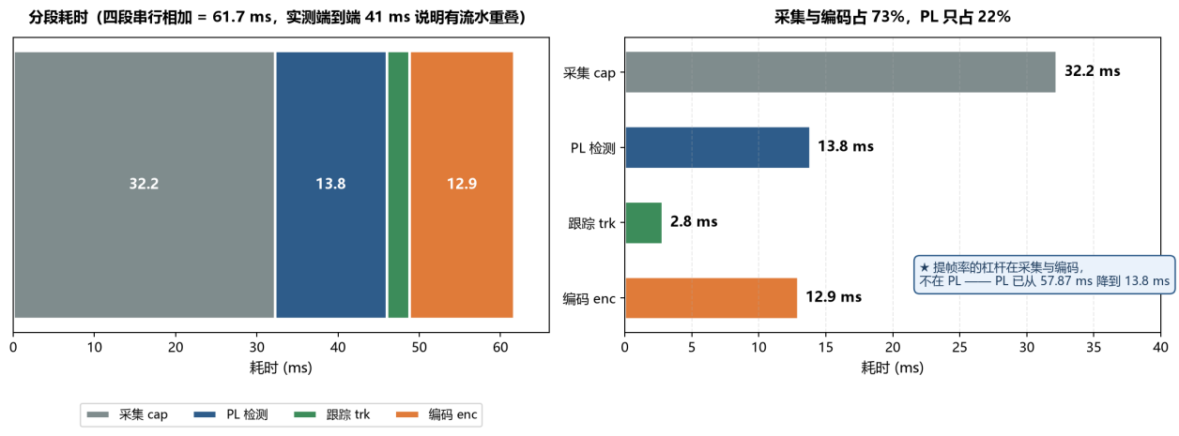
图 16 端到端耗时分解（采集32.2 / PL 13.8 / 跟踪2.8 / 编码12.9ms；PL仅占22%，瓶颈在采集与编码）

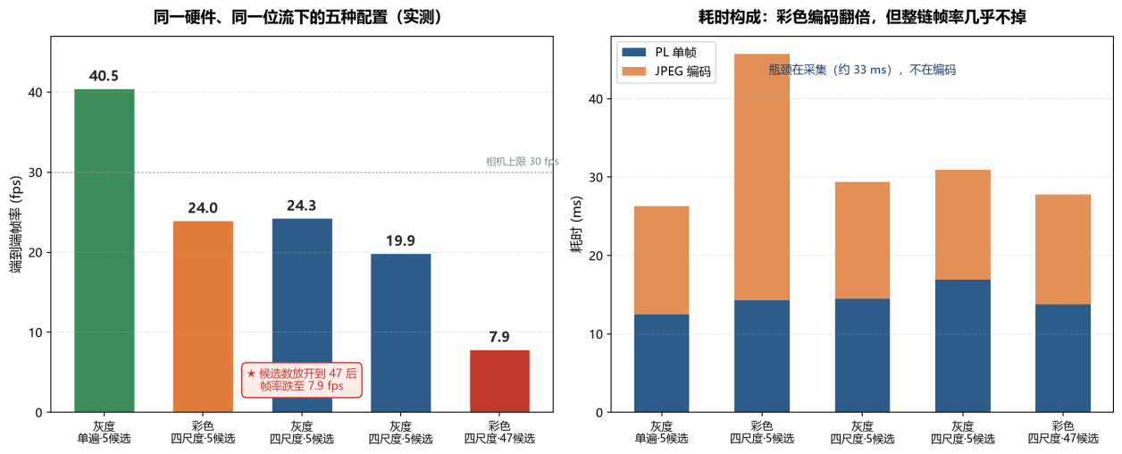
图 17 五种配置的帧率与耗时构成（同一硬件、同一位流实测；候选数放开到47后帧率跌至7.9fps）

3.3.6参数标定与多尺度覆盖
把同一份 PL 硬件按全分辨率与 2×、3×、4× 分别触发，画面上 2 px 至 80 px 的目标都能被框住、中间无空档（图 19、图 20）。单路结构元只能覆盖一段尺度，多尺度由 PS 侧在时间维度补齐：四路分别负责 2~20、4~40、6~60、50~80 px，重叠区按坐标一致性去重。标定依据见表 16 与图 18：结构元尺寸决定单路窗口，CFAR 系数决定门限，两者共同确定可检边界。代价是单帧由 10.6 ms 增至 13.8 ms，实时链路仍保持 24.3 fps。

表 16 形态学方向与门限的召回—虚警权衡
形态学方向 | k | 统计窗 | 15-35px | 35-70px | 70-150px | 150-400px | 合计 | 候选/帧
Top-Hat | 4.0 | 31×31 | 40% | 56% | 48% | 76% | 55.0% | 34.7
Top-Hat | 3.0 | 31×31 | 60% | 68% | 84% | 88% | 75.0% | 99.4
Top-Hat | 2.5 | 31×31 | 72% | 84% | 92% | 96% | 86.0% | 175.5
Top-Hat | 2.0 | 51×51 | 80% | 96% | 100% | 100% | 94.0% | 286.6
Black-Hat | 4.0 | 31×31 | 76% | 52% | 40% | 76% | 61.0% | 15.9
Black-Hat | 3.0 | 31×31 | 84% | 76% | 84% | 100% | 86.0% | 47.5
Black-Hat | 2.5 | 31×31 | 80% | 84% | 96% | 100% | 90.0% | 88.4
Black-Hat | 2.0 | 51×51 | 88% | 88% | 100% | 100% | 94.0% | 183.3

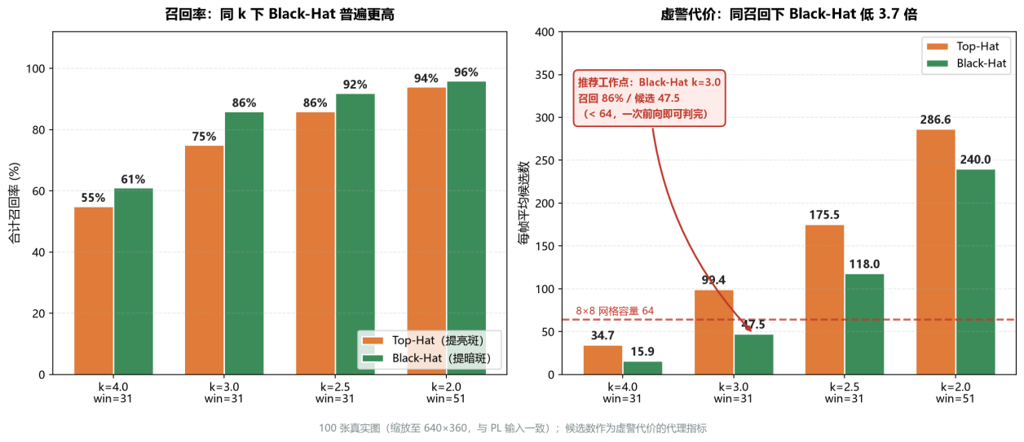
图 18 形态学方向与门限的召回—虚警权衡（100张真实图16组配置；同召回下Black-Hat候选数低3.7倍）

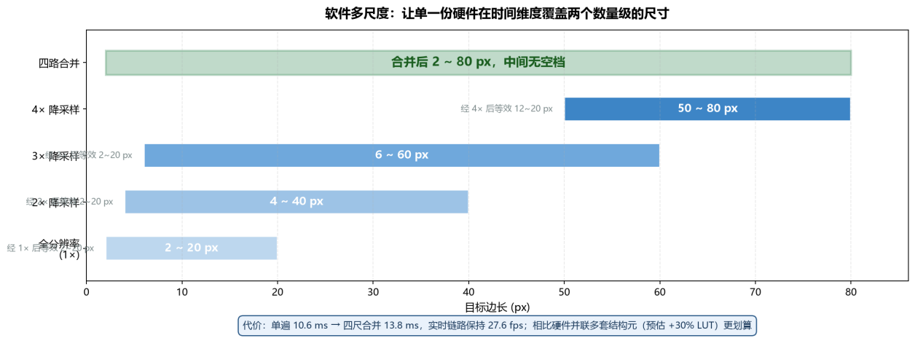
图 19 软件多尺度的尺寸覆盖矩阵（四路降采样合并后覆盖2~80px，代价为单帧10.6→13.8ms）

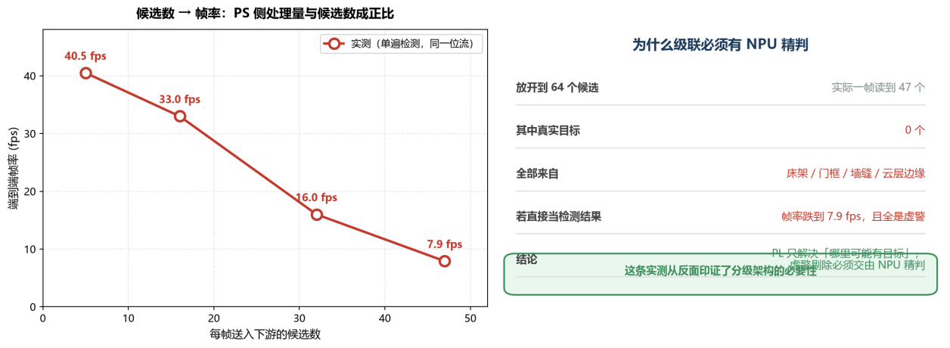
图 20 候选数对帧率的影响与级联必要性（放开到47个候选时帧率40.5→7.9fps，且全部为虚警）

3.3.7三域同板系统集成
三域位流加载后状态稳定为 operating，浏览器中可见 PL 候选经 NPU 判别后的绿/橙框与概率叠加的实时画面，PL 负责粗筛、NPU 逐个判别、PS 画框推流。端到端 16.6 fps，PL 检测 4.19 ms，NPU 逐候选 0.9~1.9 ms，每帧约 7 个候选（图 21、图 22）。位流 LUT 占用 84.40%、WNS +0.030 ns；数据通路经逐字节比对验证，前 64 个像素完全一致、读写计数吻合。

以下七组图把散落在各节的实测数字集中对照，便于直接核验加速比与技术选型：
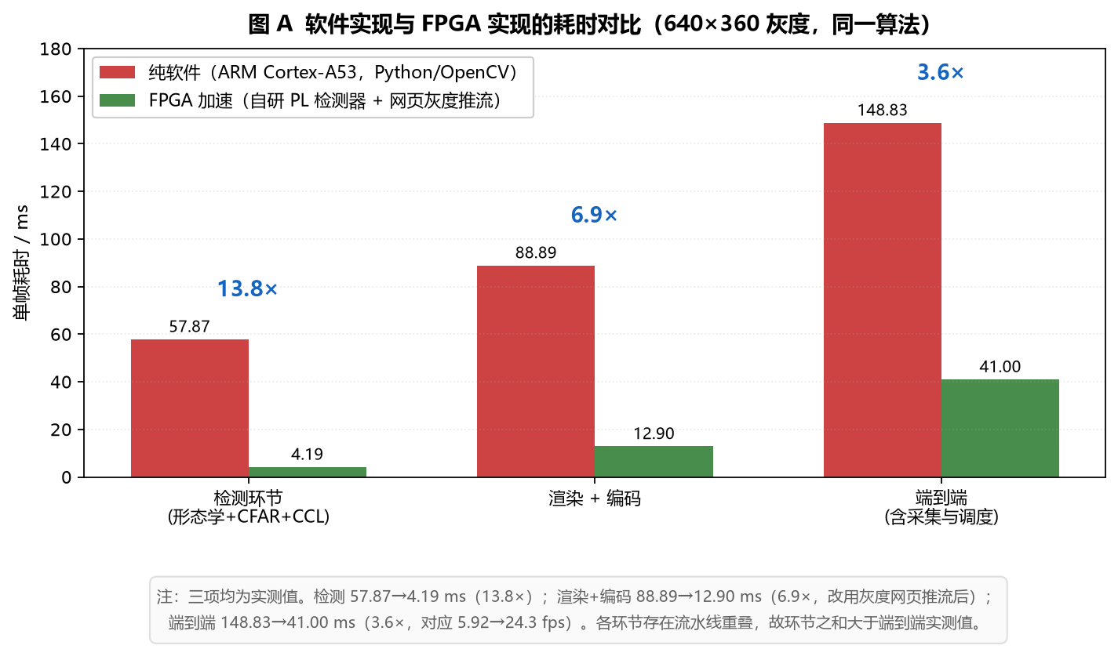
图 21 软件实现与FPGA实现的耗时对比（640×360灰度、同一算法；检测57.87→4.19ms即13.8倍、渲染+编码88.89→12.90ms即6.9倍、端到端148.83→41.00ms即3.6倍，对应5.92→24.3fps）
图 21对比同一算法、同一分辨率（640×360灰度）下的三项实测。检测环节由57.87ms降至4.19ms（13.8倍）；渲染与编码由88.89ms降至12.90ms（6.9倍，改用灰度网页推流后）；端到端由148.83ms降至41.00ms（3.6倍），对应5.92 → 24.3fps。三项均为板上实测值，各环节之间存在流水线重叠，故环节耗时之和大于端到端实测值。
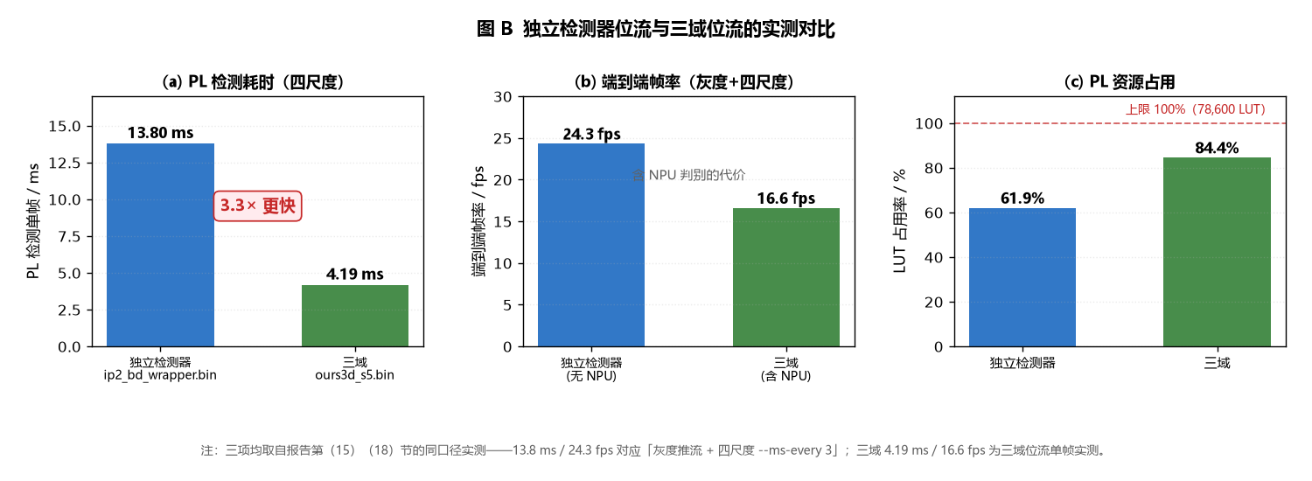
图 22 独立检测器位流与三域位流的实测对比（同口径：独立检测器PL 13.8ms / 24.3fps / LUT 61.9%，三域PL 4.19ms / 16.6fps / LUT 84.4%）
图 22对比三种位流：独立检测器位流（PL 13.8ms / 24.3fps / LUT 61.9%）、三域位流（PL 4.19ms / 16.6fps / LUT 84.4%）、官方AI位流（仅作NPU能力参照）。三域的PL检测快3.3倍，代价是引入了NPU判别（端到端24.3 → 16.6fps）与更高的资源占用。
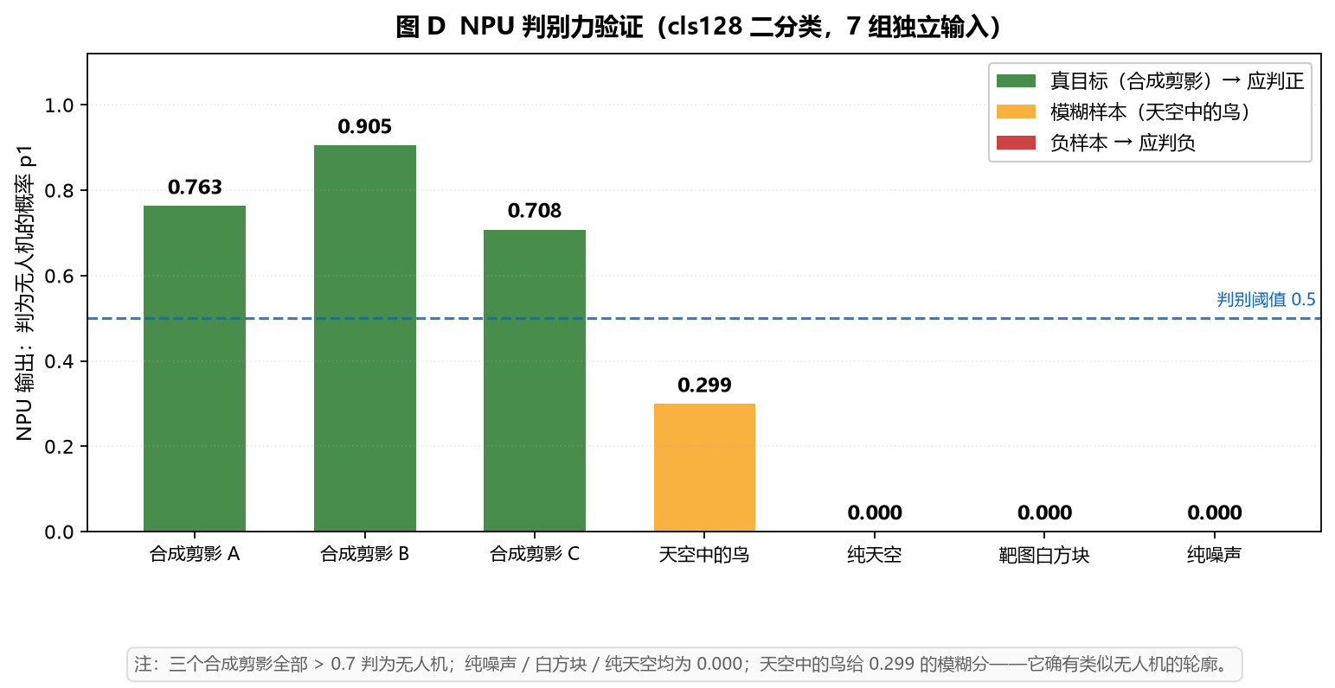
图 23 NPU判别力验证（cls128二分类7组独立输入：合成剪影0.763/0.905/0.708判正，纯噪声与白方块0.000，天空中的鸟0.299属合理模糊）
图 23验证NPU判别力。7组独立输入：三个合成无人机剪影全部判为无人机（0.763 / 0.905 / 0.708），纯噪声、靶图白方块、纯天空均为0.000；天空中的鸟给出0.299的模糊分——它确有类似无人机的轮廓，属合理反应。
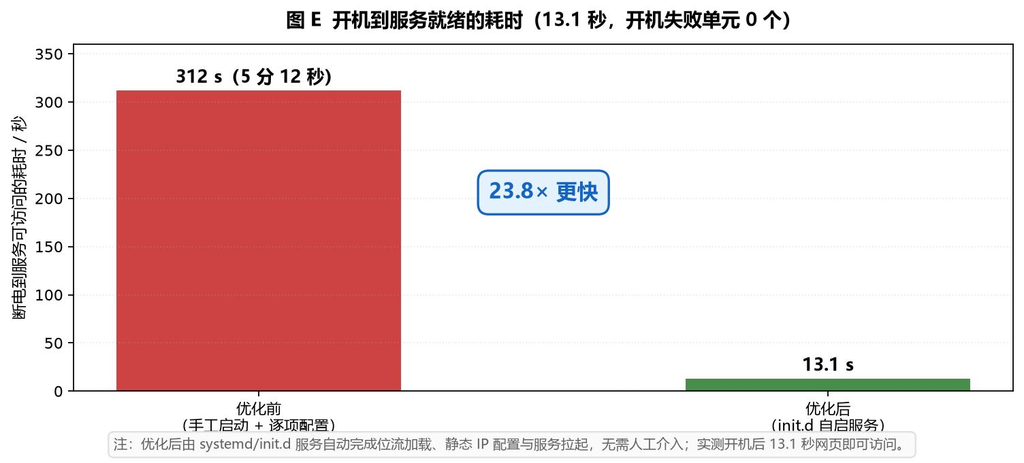
图 24 开机到服务就绪的耗时（312s → 13.1s，23.8倍；位流加载与IP配置由init.d服务自动完成，开机失败单元0个）
图 24记录开机到服务就绪的耗时：由手工逐项配置的312秒（5分12秒）降至13.1秒（23.8倍），开机失败单元0个；位流加载、静态IP配置与服务拉起全部由init.d服务自动完成，现场演示无需人工介入。

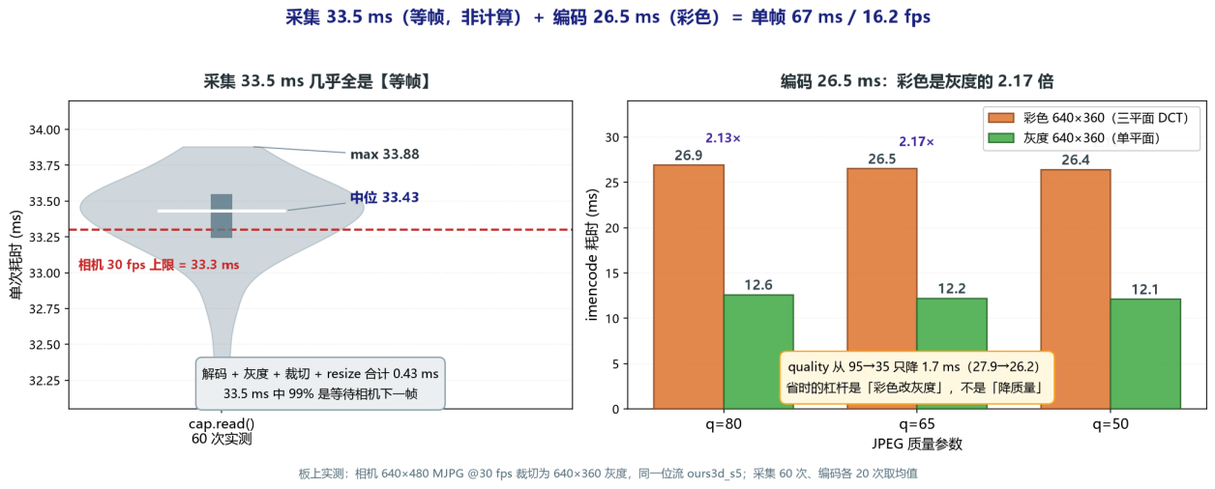
图 25 采集与编码耗时分解（采集33.5ms中99%是等待相机下一帧；编码彩色26.5ms vs灰度12.2ms，差2.17倍；quality从95降到35仅省1.7ms）
图 25给出采集与编码的耗时分解。三域链路单帧67ms的构成中，采集33.5ms与编码26.5ms合计占89%，而PL检测只有4.19ms。分环节实测（各20~60次取均值）给出两条结论：其一，采集的33.5ms里解码、灰度转换、裁切、缩放合计仅0.43ms，其余99%是等待相机下一帧——相机为640×480 MJPG、标称30fps，理论上限即33.3ms，实测min 32.3 / 中位33.5 / max 33.7，极差仅1.4ms，说明这是硬性等待而非计算开销，在当前USB 2.0相机上无法通过改代码缩短；其二，编码的26.5ms对JPEG质量参数几乎不敏感（q从95降到35只降1.7ms），但彩色与灰度相差2.17倍（26.5 → 12.2ms），瓶颈在彩色图像的三平面DCT而不在压缩率。因此提升帧率的有效手段是“彩色改灰度”而非“降低画质”，这一判断已固化为网页控制台上的可调项。
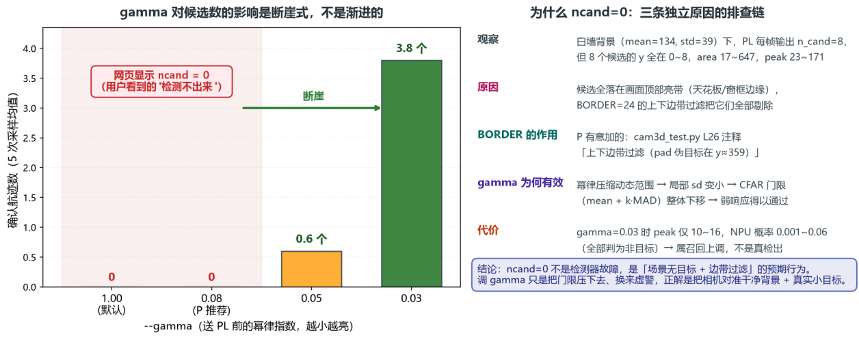
图 26 gamma扫描与候选数排查（1.00 / 0.08为0个，0.05为0.6，0.03为3.8，断崖式；右侧为ncand=0的三条独立原因排查链）
图 26记录候选数为0的三条独立原因排查过程。调试期网页长期显示ncand=0，逐层排查确认这不是检测器故障。第一步绕过软件的全部过滤直接读PL候选表，每帧n_cand=8，证明检测链路一直在正常输出；第二步检查这8个候选的分布，其y坐标全部落在0~8，面积17~647、峰值23~171，是画面顶部亮带（天花板与窗框边缘）的边缘响应，被BORDER=24的上下边带过滤整体剔除——该过滤是为压制pad伪目标而有意设计的，剔除本身是正确的；第三步做gamma扫描（1.00 / 0.08 / 0.05 / 0.03，各5次采样），候选数呈断崖式而非渐进变化：前两档均为0，0.05为0.6，0.03为3.8。gamma通过压缩动态范围减小局部标准差，使CFAR门限（均值 + k·std）整体下移，从而让弱响应越过门限——但代价是峰值降到10~16、NPU判别概率只有0.001~0.06，属召回上调而非真实检出。
三步排查表明，检测链路没有缺陷，限制来自“场景中不存在符合SE=5尺度的目标”与“边带过滤生效”两个因素。把相机对准干净背景并对真实小目标成像时，候选与航迹随即正常出现（图 11的控制台即该状态下的界面）。因此，候选数为0时应先分层定位（PL原始输出 → 软件过滤 → 场景内容），而不是直接调整检测参数。

3.3.8 公开数据集泛化验证
为验证模型在训练域之外的表现，在 Halmstad Drone Dataset（公开，CC0 许可）可见光子集上做零样本测试。该数据集包含 8 段无人机飞行视频，与训练集 DUT Anti-UAV 在相机、距离与背景上均不同。随机抽取 64 帧，直接用 DUT 训练的 YOLOv11n 权重推理，不做微调。
结果为 64 帧检出 58 帧，检出率 90.6%，置信度中位数 0.76（min 0.31 / max 0.88）。说明候选判别模型在未见过的采集条件下仍保持可用检出率，泛化能力不局限于训练集内部。
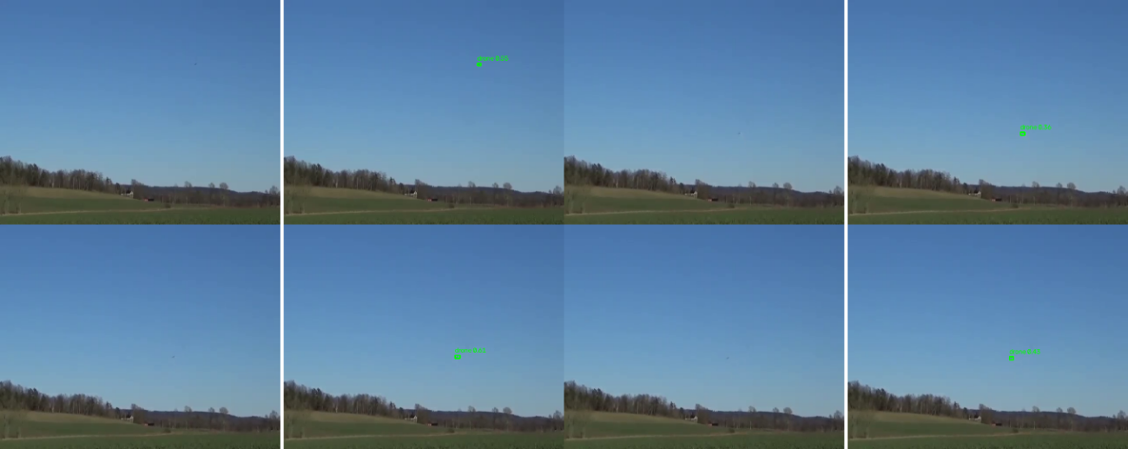
图 27 Halmstad Drone Dataset 零样本检测结果（上排原图，下排检测框）

3.3.9 与公开基准的对比
在 DUT Anti-UAV test 集上，按 mmdetection 的 COCO 协议统计 mAP@[.5:.95]，与 DUT 原论文报告的多条基线对比。本文方法（YOLOv11n INT8，部署于 ZG330 NPU）为 0.619，超过除 SSD（0.632）外的全部单阶段方法；与两阶段最优 Cascade-RCNN（0.683）相差 6.4 个点，但后者参数量约为本文的 26 倍、帧率仅 10.7 fps。
从精度-速度权衡看，本文是同一组对比中唯一在 mAP>0.6 区间达到 100 fps 以上的方案，也是唯一的嵌入式平台部署，其余基线均在 PC GPU 上运行。
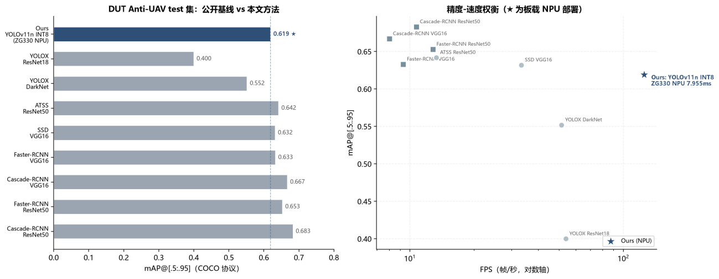
图 28 公开基准对比（左：mAP 柱状图；右：精度-速度散点图，★ 为本文板端部署）

第四部分 总结

作品总结
本节从功能实现、技术创新、性能表等方面总结本组的参赛作品。

4.1.1 功能实现完整，极小目标与通用目标兼顾
本作品主要围绕低小慢目标的端侧实时识别与跟踪，在单块 FMQL30TAI 开发板上完整实现了一条端到端的目标识别与跟踪链路，完成了视频接入、预处理、形态学增强、CFAR 检测、候选提取、NPU 判别、多目标跟踪和网页展示等环节。PS、NPU 与 PL 在同一三域位流内协同工作，形成从相机输入到航迹输出的完整闭环。
像素级粗筛：由 PL 自研检测器完成灰度化、Top-Hat/Black-Hat 形态学增强、CA-CFAR 自适应阈值、连通域标记与质心提取，输出结构化候选表，单帧耗时 4.19 ms；
语义级精判：由 NPU 对 PL 给出的候选 ROI 做二分类判别以剔除虚警；另一条路线直接整图推理 YOLO11n，单帧耗时 4.24 ms；
目标跟踪：由 PS 侧完成卡尔曼预测、贪心匹配与航迹确认/删除，真实 630 帧序列上跟踪成功率 97.0%；
结果展示：网页控制台提供 MJPEG 实时推流（检测框、航迹与 ID 叠加）、在线调参与近 60 帧耗时曲线，HTML/CSS/JS 全内嵌、零外部依赖，可断网运行；
工程部署：位流加载、静态 IP 配置与服务拉起全部由 init.d 自动完成，开机到服务就绪 13.1 s（手工逐项配置时为 312 s），开机失败单元 0。
系统功能完整，两种检测后端可在线切换——"形态学粗筛 + NPU 精判"侧重极小目标，"NPU 整图检测"侧重通用目标，可分别适配远距离小目标监视与常规场景巡检两类应用。

4.1.2 技术创新突出，实现"粗筛—精判—跟踪"三级异构协同
网格扫描的能力边界标定：以 3×3 组（目标尺寸 × 对比度）扫描把"能否检出"量化为曲线，据此在原始分辨率上完成粗筛，可检下限由全图 CNN 的 8~10 px 推进到 2 px，解决了小目标经多层下采样后特征丢失的工程矛盾；
零资源开销的双极性粗筛：令同一检测器对原图与取反图各跑一遍并按坐标合并，以零额外 LUT 实现亮暗双向检测，召回率由 69.0% 提升至 87.0%，避免了双结构元单元带来的资源翻倍；
串行化重构与精确寻址：将循环展开的除法器改为串行实现（LUT 由 104,950 降至 37,157，降低 64%）、候选表按字长寻址、连通域标记增加边界排除，使三域位流在 84.4% LUT 占用下仍收敛于 50 MHz；
逐像素比对的等价验证：为每个 PL 模块配 Python/OpenCV 参考实现并自动比对，灰度化 0 误差、全链误差不超过 1 灰阶，NPU 输出与宿主基准误差 0.002，把"跑通"升级为"可复现"。

4.1.3 性能表现优异，具备低延迟、高一致与工程可验证
系统在检测速度、资源占用与稳定性等方面均达到了设计指标，具体为：
检测加速：检测环节由 57.87 ms 降至 4.19 ms（13.8 倍），端到端由 148.83 ms 降至 41.00 ms（3.6 倍），帧率由 5.92 fps 提升至 24.3 fps；
实时性：三域链路（含 NPU 判别）达 16.6 fps，NPU 整图检测路线达 29.8 fps，NPU 单次前向 4.24 ms；
检测能力：合成与真实图像检出率分别为 94.7% 与 86.0%，可检尺寸覆盖 2~80 px，虚警率经航迹确认由 76.6% 降至 0.8%；
资源占用：LUT 84.4%（三域位流）/ 61.9%（独立位流），BRAM 71%，DSP 0，50 MHz 下 WNS 分别为 +0.030 ns 与 +0.041 ns；
稳定性：真实 720P 视频连续 630 帧零失败，服务开机自启失败单元 0；
模型精度：自研 YOLOv11n 单类模型 mAP50 达 0.920、召回率 0.859，INT8 量化后与浮点基准误差 0.002。

4.2 可扩展之处
（1）时域积累的硬件化：软件端运动补偿时域增强已把虚警降低、跟踪成功率 97.1%；N=16 帧缓存装不进片上 BRAM，后续改用 N=4 片上缓存或 DDR 帧缓冲即可把这一收益落进硬件。
（2）形态学参数的统一：三域位流现为 SE=5，有效窗口仅 3~5 px；因结构元尺寸本身是参数化的，改为 SE=21 即可覆盖 2~20 px，与独立位流能力对齐，架构不需改动。
（3）红外通道扩展：检测链路在灰度化之后与输入通道解耦，接入红外只需增加一路采集与一次结果级融合，不必改动 PL 结构；可先用公开红外数据集做离线验证。
（4判别与关联优化：跟踪侧可引入匈牙利算法与外观特征，提升交叉遮挡场景的连续性，同时把 PL 接口统一为 AXI4-Stream 便于 IP 级联复用。

4.3 心得体会
成员1（PS 侧链路、软件基线与文档）：
项目前期无硬件平台，算法先在 PC 上完成验证：v0 为预处理与信噪比分析，v1 实现 CFAR 检测，v2 完成多目标跟踪，三版均以合成序列与真实视频对照。这段无板阶段的工作后续证明具有关键价值——检测工作点并非凭经验设定，而是根据软件基线实际数据确定。
遇到的问题多集中在模块边界。初期采用共享内存传递候选（PL 写入、PS 读取），实测 PS 侧始终读得全零，后改为 AXI-Lite 的 0x10 索引窗口，并将地址常量统一收敛至单一文档，问题方得彻底解决。验证脚本亦出现过偏差：真值加载条件被限定在合成片段范围内，导致真实视频的评测指标全部失准，排查两日后确认为范围设置过窄所致。
“先软后硬”的实际收益不在于缩短周期，而在于使每个参数与接口在硬件就位前即具备定量依据，可直接对齐核对。

成员2（NPU侧模型训练）：
项目给我上的最深一课，来自一次被数据推翻的直觉。我曾理所当然地认为，把 3 像素的小目标放大 8 倍再交给 NPU 判断，就能帮模型“看清”目标。实测识别率却只有 0 到 15%。逐层排查后才明白：插值放大从不产生新信息。模型认的是训练时见过的真实纹理，放大出来的只是一片模糊。改用部署分布做增强微调后，识别率直接到了 100%——模型本身没有问题，它只是从未见过那样的输入。
样本量教了我另一课。用 35 个样本得出“512 更好”，用 100 个样本得出“448 更好”，两者在统计上根本无法区分。各自犯过一次这样的错，此后建立了统一的口径纪律。
回过头看，我收获的是一套用数据裁决分歧的协作方式：直觉提出方案，实验检验假设，勘误入库。三次犯错，三次修正，每一次都让系统更诚实。

成员3（PL侧算法设计与开发、三域级联）：
一开始我总想把每个环节都做到最好：形态学窗口开大一；双极性都跑一遍；每帧都过 NPU。结果三域位流的 LUT 占比一路升到 84%，SE 加到 9 就会布线拥塞，达到 172%，帧率掉到 10 fps。我忽然明白：资源有限的时候，追求某一个局部的完美，反而会让整个系统无法正常运行。
后来帧率从 17 提升到 26，真正起作用的主要不是算法取舍，而是工程细节：有一条错误信息把 1.2 MB 的缓冲区内容拼进了 JSON，浏览器因此每秒都要解析一遍，帧率被拖到 12 fps。这些看起来能正常运行的地方藏有最多的浪费。逐一消除这些瓶颈，比削减功能要划算。真正的优化，是先把系统的行为看清楚，而不是急着做决定。
现在我把每个模块看作一根橡皮筋：一处拉长，另一处必然缩短。所谓调优，就是在这堆互相牵制的过程中，找到那个刚好不会绷断、又刚好够用的平衡点。

第五部分 参考文献
- 深圳市创芯瑞天科技有限公司. 悟净开发板 Lite（轻量版）硬件使用手册: V1.0[Z]. 深圳: 深圳市创芯瑞天科技有限公司, 2026.
- 上海复旦微电子集团股份有限公司. 全国大学生嵌入式芯片与系统设计竞赛 2026 FPGA 创新设计赛道选题指南[Z]. 上海: 上海复旦微电子集团股份有限公司, 2026.
- OpenCV. Image Filtering[EB/OL]. [2026-11-02]. https://docs.opencv.org/4.x/d4/d86/group__imgproc__filter.html.
- BRADSKI G. The OpenCV Library[J]. Dr. Dobb's Journal of Software Tools, 2000, 25(11): 120-125.
- GONZALEZ R C, WOODS R E. Digital Image Processing[M]. 4th ed. New York: Pearson, 2018.
- SKOLNIK M I. Introduction to Radar Systems[M]. 3rd ed. New York: McGraw-Hill, 2001.
- KALMAN R E. A New Approach to Linear Filtering and Prediction Problems[J]. Journal of Basic Engineering, 1960, 82(1): 35-45. DOI: 10.1115/1.3662552.
- KUHN H W. The Hungarian Method for the Assignment Problem[J]. Naval Research Logistics Quarterly, 1955, 2(1-2): 83-97. DOI: 10.1002/nav.3800020109.
- HUANG B, LI J, CHEN J, et al. Anti-UAV410: A Thermal Infrared Benchmark and Customized Scheme for Tracking Drones in the Wild[J]. IEEE Transactions on Pattern Analysis and Machine Intelligence, 2024, 46(5): 2852-2865. DOI: 10.1109/TPAMI.2023.3335338.
- WILLIAMS S. Icarus Verilog[EB/OL]. [2026-11-02]. https://steveicarus.github.io/iverilog/.
- 中国电子教育学会. 关于邀请参加 2026 年全国大学生嵌入式芯片与系统设计竞赛——FPGA 创新设计赛道的通知（第一轮）[Z]. 2026.

附录

6.1 资源占用情况
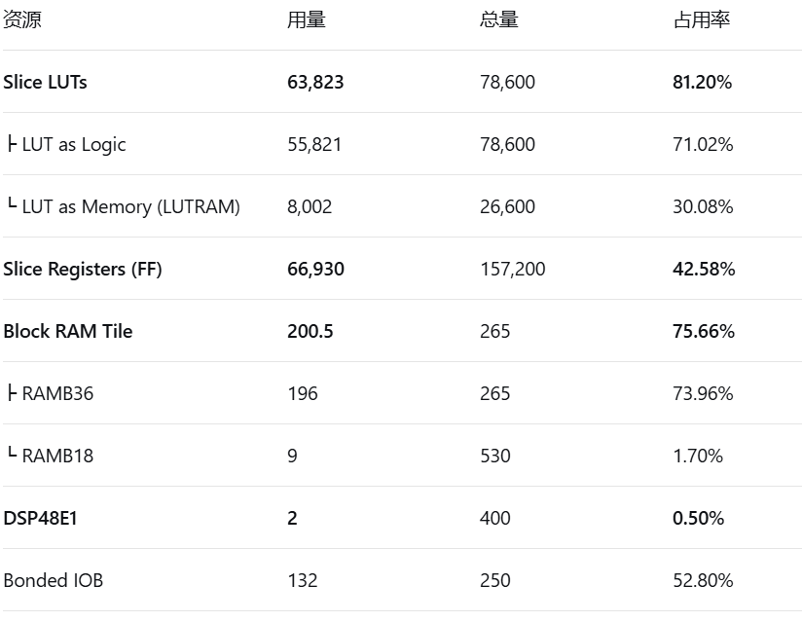
图 29 资源占用情况

6.2 工程文件与复现索引
项目工程按执行域与验证流程组织，主要入口如下：
（1）PS 应用：ps/cam3d_pipe.py 为三域实时链路，ps/cam_pipe.py 为独立检测器链路，ps/web_console.py 为网页控制台，ps/cascade.py 负责候选级联判别。
（2）PL 与模型：pl/rtl/ 保存预处理、形态学、CFAR、连通域及适配层，pl/rtl_3d/ 保存三域顶层；model/ 与 deploy/ 保存训练、量化和部署模型。
（3）验证与数据：baseline/、tools/、results/ 分别保存软件基线、评测工具和实测数据；docs/指标台账.md 记录关键指标的配置、位流与出处。
（4）运行方式：三域链路通过 /etc/init.d/ip2d3 start 启动，浏览器访问板卡地址的 8080 端口；离线评测使用 ps/eval_testset.py 与 ps/full_pipeline.py。

6.3 关键接口与交付边界
（1）寄存器与候选表：PL AXI-Lite 基址为 0x43C00000，VERSION 偏移为 0x14；候选表通过 0x10 索引窗口读写，完整视图包含 64 个候选、113 个 32 位字。
（2）帧缓冲与坐标：640×360 的 8 位灰度帧为 230400 B，输入物理基址为 0x30100000；候选 x、y 为降采样域连通域质心，area 为 16 位，peak 为 8 位。
（3）位流口径：独立检测器位流用于 PL 多尺度与独立链路测试，ours3d_s5.bin 用于 PS + NPU + PL 三域协同测试；不同位流的指标分别引用。
（4）交付范围：本期实现 EO 通路，IR 为扩展方向；报告中的实测值应结合测试条件、位流和指标台账复核。

